SKRIPSI

BENTUK PENYAJIAN TARI PADHOGE DALAM UPACARA ADAT NGKADE DI DESA BIWINAPADA KECAMATAN SIOMPU KABUPATEN BUTON

NUR QOMARIAH
098204112

PROGRAM STUDI PENDIDIKAN SENDRATASIK
FAKULTAS SENI DAN DESAIN
UNIVERSITAS NEGERI MAKASSAR
2014

PERSETUJUAN PEMBIMBING
Skripsi dengan judul :
BENTUK PENYAJIAN TARI PADHOGE DALAM UPACARA ADAT NGKADE DI DESA BIWINAPADA KECAMATAN SIOMPU KABUPATEN BUTON
Nama : Nur Qomariah
Nim : 098204112
Prodi : Pend.Sendratasik
Fakultas : Seni Dan Desain
Setelah diperiksa dan diteliti, dinyatakan telah memenuhi persyaratan untuk di ujikan.
Makassar, 12 Juli 2014
Yang mengajukan

Nur Qomariah
NIM : 098204112
Pembimbing :

- Dra. Sumiani HL. M.Hum (..........................................)
19600317 1986 1 001

- Rahma M, S.Pd., M.sn (..........................................)
197 70908 200701 2001

HALAMAN PENGESAHAN
Skripsi atas nama NUR QOMARIAH / 098204112 dengan judul “BENTUK PENYAJIAN TARI PADHOGE DALAM UPACARA ADAT NGKADE DI DESA BIWINAPADA KECAMATAN SIOMPU KABUPATEN BUTON” diterima oleh Panitia Ujian Skripsi Fakultas Seni dan Desain Universitas Negeri Makassar, SK Nomor 1156/UN36.21/PP/2014, tanggal 16 Juli 2014 guna memenuhi persyaratan memperoleh gelar Sarjana Pendidikan pada Program Studi Pendidikan Sendratasik pada hari Jumat, 18 Juli 2014.

Disahkan oleh :
Dekan Fakultas Seni dan Desain

Dr. H. Karta Jayadi, M. Sn
NIP. 19650708 198903 1 002

Panitia Ujian :
- Ketua
Dr. H. Karta Jayadi, M. Sn. (..........................................)
- Sekretaris
Khaeruddin. S. Sn., M. Pd. (..........................................)
- Konsultan I
Dra. Sumiani HL. M.Hum (..........................................)
- Konsultan II
Rahma M, S.Pd., M.sn (..........................................)
- Penguji I
Dra. Hj. Heriyati Yatim, M. Pd. (..........................................)
- Penguji II
Syakhruni, S. Pd., M. Hum. (..........................................)

SURAT PERNYATAAN
Yang bertanda tangan di bawah ini, saya :
Nama : Nur Qomariah
Nim : 098204112
Tempat/Tanggal Lahir : Bau-bau, 04 Mei 1991
Prodi : Pend.Sendratasik
Fakultas : Seni Dan Desain
Judul Skripsi : Bentuk Penyajian Tari Padhoge dalam Upacara Adat Ngkade di Desa Biwinapada Kecamatan Siompu Kabupaten Buton

Menyatakan bahwa karya ilmiah ini adalah hasil pekerjaan saya sendiri dan sepanjang pengetahuan saya tidak berisi materi yang dipublikasikan atau ditulis oleh orang lain kecuali bagian-bagian tertentu yang saya ambil sebagai acuan. Pernyataan ini dibuat dalam keadaan sadar dan apabila terbukti pernyataan ini tidak benar, sepenuhnya akan menjadi tanggung jawab saya.
Demikian surat pernyataan ini saya buat sebagai tanggung jawab formal untuk digunakan sebagaimana mestinya.
Makassar, 12 Juli 2014
Yang membuat pernyataan,

Nur Qomariah
NIM : 098204112

MOTTO

“PERCAYALAH BAHWA APA YANG TERJADI HARI KEMARIN, HARI INI, DAN HARI ESOK ADALAH KEHENDAK ALLAH, NAMUN WAJIB BAGIMU UNTUK SELALU BERUSAHA DAN BERDOA AGAR APA YANG TERJADI ESOK HARI LEBIH BAIK DARI HARI KEMARIN”

SEMBAH SUJUD ANANDA UNTUK KEDUA ORANG TUA, KARYA TULIS INI KURSEMBAHKAN SEBAGAI WUJUD PENGABDIAN ANANDA PADA AYAH DAN BUNDA YANG TAK PERNAH BERHENTI MEMANJATKAN UNTAIAN DOA SERTA MEMBERI RESTU KEPADA ANANDA, TAK PERNAH NAMPAK KELUH KESAH DIWAJAHMU DEMI MENGANTARKAN ANANDA TERCINTA MENUJU GERBANG MASA DEPAN YANG CERAH.
TAK LUPA PULA KEPADA MASYARAKAT SIOMPU KHUSUSNYA DI DESA BIWINAPADA SERTA ORANG-ORANG TERCINTA YANG TELAH MEMBERI DUKUNGAN MORIL DEMI PENYELESAIAN STUDI ANANDA.
SEMOGA ALLAH SELALU MENCURAHKAN RAHMAT-NYA BAGI KITA SEMUA,,,,,

AMIEN...

TERIMAKASIH

KATA PENGANTAR

Alhamdulillah puji syukur penulis panjatkan atas kehadirat Alloh SWT karena atas berkat, rahmat dan karunia-Nya jualah sehingga penulis dapat menyelesaikan penyusunan skripsi dengan judul “Bentuk Penyajian Tari Padhoge Dalam Upacara Adat Ngkade Di Desa Biwinapada Kecamatan Siompu Kabupaten Buton”. Skripsi ini dirampungkan untukdalam rangka memenuhi salah satu persyaratan akademis guna memperoleh gelar Sarjana Pendidikan Sendratasik di Unifersitas Negeri Makassar.
Penulis menyadari sepenuhnya bahwa apa yang tertuang dalam skripsi ini masih jauh dari kesempurnaan dan skripsi ini tidak munkin dapat terselesaikan tampa bantuan dan bimbingan dari berbagai pihak. Oleh karena itu, sudah sepatuhnyalah penulis menyampaikan ucapan terimakasih banyak yang tak terhingga kepada:
- Allah SWT. Yang senantiasa memberikan rahmat kesehatan dan kesempatan-Nya kepada penulis;
- Prof. Dr. H. Arismunandar M. Pd. Rektor Unifersitas Negeri Makassar;
- Dr. Karta Jayadi, M. Sn. Selaku Dekan dan para pembantu Dekan Fakultas Seni dan Desain Unifersitas Negeri Makassar;
- Khaeruddin M. Sn., M. Pd, selaku ketua Program Studi Pendidikan Sendratasik Fakultas Seni dan Desai Unifersitas Negeri Makassar;
- Dra. Sumiani HL. M. Hum dan Rahma M, S.Pd., M.Sn. masing-masing pembimbing I dan pembimbing II yang senantiasa meluangkan waktunya untuk memberikan bimbingan, arahan, saran-saran, dan petunjuuk bagi penulis dalam rangka penulisan skripsi ini;
- Dra. Hj. Heriyati Yatim, M. Pd. Dan Syakhrunu S. Pd, M. Sn, selaku dosen penguji I dan penguji II dalam penulisan skripsi ini;
- Para dosen Unifersitas Negeri Makassar, khususnya pada Jurusan Program Studi Pendidikan Sendratasik yang telah memberikan bantuan kepada penulis selama dalam proses perkuliahan.
- Kepada Ayahanda Drs. La Mae dan Ibunda Dra. Wa Masnia yang telah mengasuh, merawat, membesarkan, mendidik, membimbing, membiayai, memberikan motifasi dan nasehat serta doa yang tiada henti-hentinya kepada penulis;
- Kepada Suami tercinta Syahruman yang selalu memberi dukungan dan motifasi kepada penulis dalam menyelesaikan skripsi ini;
- Kepada putriku tercita Annisa Farhana yang telah menjadi sumber motifasi dan semangat penulis dalam penyusunan skripsi ini;
- Kepada saudara-saudariku tercinta Mohammad Iqbal, Nur Hasanah. Nur Intang, Muhammad Indra, dan Muhammad Idham yang selalu memberikan semangat dan motifasi kepada penulis;
- Kepada Kakek dan Nenek juga Paman-paman dan Bibi-bibiku tersayang yang tidak dapat penulis sebutkan namanya satu persatu yang telah memberi dukungan dan motifasi kepada penulis;
- Kepada mertuaku tercinta Bpk La Mihu S. Pd. Dan Ibu Sukma S. Pd, yang telah memberika doa dan dukungannya kepada penulis;
- Kepada para tokoh Adat dan tokoh masyarakat di desa Biwinapada kecamatan Siompu kabupaten Buton yang telah memberikan informasi mengenai tari Padhoge dalam upacara adat Ngkade secara lebih detail;
- Kepada sahabat-sahabatku, Hevyliana Handini, Lismawati S. Pd, Gusnawati, Astriani Simal S. Pd, Yusrina S. Pd, Andi Ekawati Harfia teman seperjuangan, juniorku Reni Ratna dan seluruh teman-teman FSD Program Studi Sendratasik yang belum sempat penulis sebutkan namanya, yang telah memberikan bantuan dan motifasi dalam proses penyelesaian skripsi ini.

Penulis

DAFTAR ISI

HALAMAN JUDUL i
PERSETUJUAN PEMBIMBING ii
HALAMAN PENGESAHAN iii
SURAT PERNYATAAN iv
MOTTO v
PERSEMBAHAN vi
KATA PENGANTAR vii
DAFTAR ISI x
DAFTAR LAMPIRAN xii
ABSTRAK xiii
BAB I PENDAHALUAN 1
- Latar Belakang 1
- Rumusan Masalah 5
- Tujuan Penelitian 5
- Manfaat Penelitian 6
BAB II TINJAUAN PUSTAKA DAN KERANGKA PIKIR 7
- Tinjauan Pustaka 7
- Kerangka Pikir 16
BAB III METODE PENELITIAN 18
- Variabel dan Desain Penelitian 18
- Definisi Operasional Variabel 20
- Sasaran Penelitian dan Sumber Informasi 20
- Teknik Pengumpulan Data 21
- Teknik Analisis Data 23
BAB IV HASIL PENELITIAN DAN PEMBAHASAN 24
- Hasil Penelitian 24
- Pembahasan 57
BAB V PENUTUP 65
- Kesimpulan 65
- Saran 67
DAFTAR PUSTAKA
GLOSARIUM
LAMPIRAN

DAFTAR LAMPIRAN

Lampiran 1.Daftar Pertanyaan
Lampiran 2. Dokumentasi
Lampiran 3. Surat Permohonan Pembimbing
Lampiran 4. Surat Undangan Ujian (Proposal dan Skripsi)
Lampiran 5.Surat Permohonan Mengadakan Penelitian Dari Fakultas Seni Dan Desain
Lampiira 6. Surat Keterangan Telah Melakukan Penelitian Dari Kepala Desa Biwinapada
Lampiran 7. Surat Keterangan Telah Melakukan Penelitian Dari Kecamatan
Lampiran 8. Kartu Konsul Karya Akhir
Lampiran 9. Riwayat Hidup Penulis

ABSTRAK
NUR QOMARIAH. 2014. Bentuk Penyajian Tari Padhoge Dalam Upacara Adat Ngkade Di Desa Biwinapada Kecamatan Siompu Kabupaten Buton

Penelitian ini bertujuan untuk mengetahui 1). Prosesi upacara adat Ngkade di Desa Biwinapada Kecamatan Siompu Kabupaten Buton dan 2). Bagaimana bentuk penyajian tari Padhoge dalam upacara adat Ngkade di Desa Biwinapada Kecamatan Siompu Kabupaten Buton. Tekhnik analisis data yang digunakan dalam penelitian ini ialah analis deskriptif yang terdiri dari paparan yang menjelaskan data-data yang diperoleh dari berbagai nerasumber, yang menggambarkan tentang tari Pdhoge dalam upacara adat Ngkade. Hasil penelitian yakni 1) Prosesi upacara adat Ngkade di Desa Biwinapada Kecamatan Siompu Kabupaten Buton yaitu: a). Hari pertama pembukaan upacara adat oleh para pemuka adat, tokoh agama dan keluarga penyelenggara upacara adat Ngkade, b). Bhisa bertugas mengantarkan para gadis memasuki ruang pingitan dan menjaga pintu ruang pingitan selama 4 hari 4 malam, c). Dihari ketiga para gadis belajar menarikan tari Padhoge, d). Di hari keempat para gadis di Bhindu dan menjalankan prosesi akhir upacara adat Ngkade. 2). Bentuk penyajian tari Padhoge dalam upacara adat Ngkade didesa Biwinapada Kecamatan Siompu Kabupaten Buton yaitu: a). Penari tari Padhoge adalah gadis yang baru keluar dari pingitan dan pria yang hadir dalam upacara adat Ngkade, b). Gerak tari padhoge wanita lebih lembut dibanding gerak penari pria dengan gerak dasar kaki nsede-nsede dan gerakan tangan disesuaikan dengan arah pergerakan kaki. c). Properti yang digunakan adalah sapu tangan (lenso) dan selendang, d). Kostum penari wanita adalah baju Bodo dan baju Wilidu, kostum penari penari pria menggunakan pakaian rapi dan sopan serta wajib menggunakan peci (songko). e). Instrumen musik pengiring tari Padhoge terdiri dari, ndengi-ndengi, tawa-tawa, mbololo, dan katagoba, f). Waktu pertunjukkan tari yaitu disiang hari bertempat di Sabua (panggung).

BAB I
PENDAHULUAN
- Latar Belakang
Indonesia selain kaya akan sumber daya alam, juga kaya akan seni dan budaya. Tari merupakan salah satu bentuk kekayaan seni budaya masyarakat Indonesia. Ribuan pulau dan bermacam-macam suku yang mendiaminya, menjadikan Indonesia kaya akan berbagai kebudayaan, baik tarian, hingga lagu daerah menjadi perwujudan keragaman kebudayaan Indonesia. Setiap daerah di Indonesia tentunya memiliki hasil kebudayaannya sendiri oleh masyarakatnya. Salah satunya yaitu masyarakat Buton. Kebudayaan itu berkembang sesuai dengan pola kehidupan masyarakat suku yang memilikinya. Masyarakat Buton sendiri terdiri dari beberapa suku yang menyebar baik di pulau Buton sendiri maupun pulau-pulau kecil yang mengelilinginya. Masing-masing suku tersebut memiliki beberapa hasil budaya, baik budaya hasil ciptaan masyarakat itu sendiri, maupun budaya hasil adaptasi dari budaya kesultanan Buton, dimana pulau-pulau kecil yang ada disekitar pulau Buton tersebut di masa lampau termaksud daerah kekuasaan kesultanan Buton. Sehingga banyak diantara hasil budaya berupa tari-tarian yang ada didaerah tersebut merupakan hasil adaptasi budayaan kesultanan Buton yang dibawa oleh orang Wolio yang datang ke pulau-pulau tersebut, tidak terkecuali pulau Siompu.
Mayarakat Siompu adalah masyarakat yang mendiami pulau Siompu sejak lama, salah satunya terdapat di Desa Biwinapada Kecamatan Siompu Kabupaten Buton. Mayoritas masyarakat siompu bermata pencaharian sebagai petani, beternak dan nelayan. Tanaman yang biasa mereka tanam yaitu ubi kayu, jagung, kacang tanah, kelapa, jambu mette, mangga, dan jeruk siompu. Selain untuk dikonsumsi sendiri oleh masyarakat, buah seperti jeruk siompu merupakan salah satu buah jeruk yang menjadi buah unggulan bagi masyarakat siompu dan banyak diminati masyarakat luar daerah siompu hingga ke Istana negara. Warna kulit yang cukup berbeda dari ketebelan hingga warnanya, menjadi keunikan tersendiri dari buah tersebut. Soal rasa, sudah tidak diragukan lagi buah jeruk siompu sudah terkenal karena manisnya hingga mendapat julukan “jerman” yang berarti jeruk manis. Dalam bidang peternakan, masyarakat siompu pada umumnya beternak kambing dan ayam. Sedang masyarakat yang menggantungkan hidupnya pada hasil laut atau nelayan, masih tergolong nelayan tradisional. Mereka menangkap ikan dengan cara memancing, memanah, menggunakan bubu dan menjaring. Banyak sedikitnya hasil tangkapan mereka bergantung pada faktor atau kondisi cuaca. Meski demikian, penghasilan mereka dalam melaut cukup untuk memenuhi kebutuhan keluarga bahkan menyekolahkan putra-putri mereka sampai kejenjang perguruan tinggi.
Selain memiliki jeruk siompu sebagai komoditi unggulan, massyarakat siompu juga memiliki keindahan panorama alam seperti pantai kula, bukit kapapore, pantai tompao one, pantai napansangia, pulau Liwuntongkidi (pulau ular), permandian air togo, benteng tongali, benteng lawa serta tradisi budaya masyarakat setempat yang tidak kalah menariknya. Umumnya budaya masyarakat di desa Biwinapada memiliki kesamaan dengan orang wolio berupa tari-tarian dan upacaranya. Hal ini tidak lepas dari sejarah kesultanan buton, dimana pulau siompu merupakan salah satu wilayah kekuasaannya.
Masyarakat Siompu memiliki beberapa seni tari yang sudah jarang dikenal oleh masyarakat pada umumnya. Seperti misalnya tari Linda, tari Padhoge, tari Baramai dan tari Fomani. Hal itu, dikarenakan tari-tarian tersebut hanya tampil pada momen tertentu. Tari Padhoge di Desa Biwinapada Kecamatan Siompu Kabupaten Buton telah ada sejak zaman nenek moyang suku Siompu. Tari ini biasa ditampilkan pada upacara adat Ngkade, upacara penyambutan tamu, acara pernikahan dan perlombaan baik yang diadakan antar sekolah maupun antar kecamatan.
Dewasa ini, tari Padhoge di desa Biwinapada umumnya dapat kita saksikan pada upacara adat Ngkade. Upacara adat Ngkade merupakan upacara adat yang diadakan untuk merayakan kedewasaan seorang anak gadis pada masyarakat siompu. Jarangnya tari padhoge dapat disaksikan pada momen lain selain pada upacara adat Ngkade ini disebabkan oleh beberapa faktor. Pertama yaitu tidak adanya regenarasi dari kaum muda yang mahir dalam menarikan tari Padhoge. Faktor kedua yaitu biaya penyewaan alat musik yang tergolong mahal bagi sebagian masyarakat serta sulitnya mencari alat musik karena hanya beberapa orang saja yang memiliki alat musik untuk mengiringi tari Padhoge. Faktor ketiga yaitu jumlah pemain musik yang mahir dalam memainkan alat musik iringan tari ini juga sudah jarang dijumpai serta keempat yaitu urangnya minat anak muda untuk mempelajari cara memainkan alat musik ini karena lebih fokus pada dunia pendidikan formal dan banyaknya pemuda yang pergi berlayar untuk mencari nafkah juga menjadi faktor utamanya.
Masyarakat Siompu biasa mengadakan upacara adat Ngkade ini secara bersama-sama dalam sebuah rumah warga yang menjadi salah satu peserta upacara yang dianggap layak untuk digunakan untuk melangsungkan upacara adat Ngkade. Upacara adat ini juga biasa dirangkaikan dengan acara Khatam Qur’an, Akikah, Khitanan dan Pernikahan. Upacara adat Ngkade diadakan untuk merayakan kedewasaan seorang anak perempuan. Upacara ini telah diadakan sejak lama dan sudah menjadi tradisi masyarakat untuk mengadakan upacara adat Ngkade bagi anak perempuan mereka yang sudah menginjak usia dewasa.
Dewasa yang dimaksud oleh masyarakat siompu adalah anak perempuan yang sudah mengalami menstruasi. Hal inilah yang kemudian menjadi patokan masyarakat suku siompu yang mayoritas beragama islam sebagai ukuran kedewasaan atau balig bagi seorang anak perempuan. Seorang anak perempuan telah dinyatakan bertanggung jawab sendiri atas dosa yang dilakuknnya setelah mengalami siklus menstruasi. Masyarakat siompu memaknai bahwa anak yang sudah mengalami menstruasi sebagai langkah awal seorang anak gadis dalam menjalani sebuah tanggung jawab baru dalam hidupnya..

B. Rumusan Masalah
Menurut Suwandi Endraswara dalam bukunya “Metodologi Penelitian Kebudayaa” rumusan masalah adalah kunci pokok sebuah penelitian kebudayaan. Rumusan didasari pada latar belakang yang muncul.
Rumusan masalah dalam suatu penelitian dapat berupa dari satu pertayaan , tetapi tidak harus dinyatakan dalam bentuk pertanyaan. Perumusan masalah merupakan inti pokok kegiatan penelitian (Suharjono, 1990: 23)
Berdasarkan uraian pada latar belakang masalah, maka dapat disimpulkan masalah sebagai berikut.
- Bagaimana prosesi upacara adat Ngkade di desa Biwinapada kecamatan Siompu kabupaten Buton?
- Bagaimana bentuk penyajian tari Padhoge dalam upacara adat Ngkade di desa Biwinapada kecamatan Siompu kabupaten Buton?

C. Tujuan Penelitian
Berdasarkan uraian diatas dan rumusan masalah yang ada, maka tujuan penelitian dapat disimpulkan sebagai berikut.
- Untuk mendeskripsikan data tentang prosesi upacara adat Ngkade di Desa Biwinapada kecamatan Siompu Kabupaten Buton.
- Untuk mendeskripsikan bentuk penyajian tari Padhoge dalam upacara adat Ngkade di Desa Biwinapada kecamatan Siompu Kabupaten Buton.

D. Manfaat Penelitian
Manfaat penelitian dapat dirumuskan secara teoritik dan praktik. Secara teoritik mungkin berhubungan dengan metodologi dan secara praktik berhubungan dengan dampak hasil penelitian bagi peneliti.
Berdasarkan tujuan penelitian yang telah diuraikan sebelumnya, maka penelitian mengharapkan adanya manfaat sebagai berikut:
- Manfaat teoritis
Penelitian dapat memberi manfaat secara teoritis. Informatif yang bermanfaat untuk para pembaca sebagai pengembangan ilmu pengetahuan, juga dapat menjadi referensi dan literature dalam memperluas wawasan mengenai tari Padhoge khususnya di Desa Biwinapada Kecamatan Siompu Kabupaten Buton.
- Manfaat praktik
Sebagai dokumentasi sejarah bahwa masyarakat di desa Biwinapada memiliki warisan budaya dan seni tari yakni tari Padhoge serta memberi informasi yang dapat digunakan dalam memberikan pemahaman tentang potensi kebudayaan yang terdapat di desa Biwinapada kecamatan Siompu kabupaten Buton.

BAB II
TINJAUAN PUSTAKA DAN KERANGKA PIKIR

- Tinjauan Pustaka
- Upacara
Upacara atau ritual adalah sistem aktifitas atau rangkaian tindakan yang dilakukan atau hukum yang berlaku dalam masyarakat yang berhubungan dengan macam peristiwa tetap yang biasanya terjadi dalam masyarakat yang bersangkutan ( Suryono dkk (1985 : 423)).
Menurut Anton M. Moeliono dalam Kamus Besar Bahasa Indonesia, pengertian upacara adalah rangkaian tindakan atau perbuatan yang terikat kepada aturan- aturan menurut adat atau agama (1980:994). Sedangkan menurut Dra. Wiwik P. Yusuf , pengertian upacara adalah pertemuan, penobatan, tanda kebebasan, dan kehormatan. Pendapat lain yang dikemukakan oleh Dr. Tr. Fiscer dalam upacara tradisional daerah Sulawesi Selatan bahwa:
“Upacara adalah suatu permohonan dalam pemujaan, berterimah kasih atas pengabdian yang ditujukan kepada kekuasaan yang luhur menggenggam kehidupan manusia didalam tangannya (Yusuf, 1992:194)”.
Upacara adalah serangkaian tindakan atau perbuatan yang terikat pada aturan tertentu berdasarkan adat istiadat, agama, dan kepercayaan. Jenis upacara dalam kehidupan masyarakat, antara lain, upacara penguburan, upacara perkawinan, dan upacara pengukuhan kepala suku. Upacara adat adalah suatu upacara yang dilakukan secara turun-temurun yang berlaku di suatu daerah. Dengan demikian, setiap daerah memiliki upacara adat sendiri-sendiri dan tidak lepas dari unsur sejarah. Upacara pada dasarnya merupakan bentuk perilaku masyarakat yang menunjukkan kesadaran terhadap masa lalunya (Alfiansyah, 2013:1).
- Adat
Istilah adat berasal dari bahasa Arab, yang apabila diterjemahkan dalam Bahasa Indonesia berarti “kebiasaan”. Adat atau kebiasaan telah meresap kedalam Bahasa Indonesia, sehingga hampir semua bahasa daerah di Indonesia telah menganal dan menggunakan istilah tersebut. Adat atau kebiasaan dapat diartikan sebagai “Tingkah laku seseoarang yang terus-menerus dilakukan dengan cara tertentu dan diikuti oleh masyarakat luar dalam waktu yang lama” ( Heri wibowo, 2010:1).
Menurut kamus umum bahasa Indonesia adat adalah cara atau kelakuan yang sudah menjadi kebiasaan. Cara atau kelakuan tersebut dapat berupa perbuatan yang selalu dilakukan berulang-ulang sehingga menjadi kebiasaan. Seperti misalnya sebuah tradisi yang terus menerus diadakan pada suatu daerah yang telah menjadi kebiasaan bagi masyarakat setempat.
Kata majemuk adat adalah adat istiadat. Apabila konsep adat dijadikan istilah melayu, perkataan ini boleh disamakan dengan kebudayaan. Konsep adat dalam masyarakat melayu bukan saja bermaksud istiadat atau upacara tetapi termaksud seluruh sistem hudup seperti , sosial, kepercayaan dan perundangan (Abu Bakar, 2001:88)
- Padhoge
Padhoge merupakan salah satu nama jenis tari dalam masyarakat Siompu. Menurut bahasa siompu, kata Padhoge terdiri dari satu kata yaitu “dhoge” yang diberi imbuhan “pa”. Kata dhoge = joget sedangkan pa = ber, jadi kata Padhoge berarti berjoget. Sedang menurut kamus besar bahasa indonesia, joget artinya tari.
Padhoge adalah tari berpasangan yang ditampilkan pada akhir upacara adat Ngkade, dimana penari wanita berasal dari orang yang di Ombo (di pingit), sedangkan penari pria berasal dari penonton atau orang yang sengaja datang untuk mengajak wanita tersebut untuk menari. Tari Padhoge merupakan tari yang berkembang sejak lama pada masyarakat Siompu dan masih dapat kita saksikan hingga saat ini pada salah satu upacara adat yang di sebut upacara adat Ngkade.
- Ngkade
Ngkade adalah salah satu upacara adat di desa Biwinapada yang diadakan sebagai ungkapan rasa bahagia sebuah keluarga karena anak perempuannya telah menginjak masa remaja atau dewasa. upacara ini diawali dengan proses masuknya wanita didalam kurungan atau ruang pingitan sampai batas waktu yang ditentukan. Pada awalnya, prosesi upacara adat Ngkade berlangsung selama 7 hari 7 malam, namun seiring dengan banyaknya kebutuhan dan kesibukan masyarakat pada saat ini, upacara adat ini mulai disesuaikan dengan kesempatan orang atau keluarga yang akan melangsungkan acara tersebut.
- Tari
Tari adalah keindahan ekspresi jiwa manusia yang diungkapkan dalam bentuk gerak tubuh yang diperhalus. Ario Kartono (2007:86), mendeskripsikan pernyataan dari beberapa pakar mengenai pengertian tari sebagai berikut :
- Kaggamala deri chattopadhyaya seorang kritikus dan seniman India, mendefinisikan tari sebagai gerakan-gerakan luar yang ritmis dan lama-kelamaan tampak mengarah pada bentuk-bentuk tertentu.
- Menurut Corry hartong tari ialah gerak yang berbentuk dan ritmis dari badan di dalam ruang.
- Soedarsono seorang kritikus seni yang mendefinisikan tari sebagai ekspresi jiwa manusia melalui gerak-gerak ritmis yang indah.

- Bentuk penyajian tari
Berdasarkan bentuk penyajian, tari dibagi menjadi empat macam, yaitu tari tunggal, tari berpasangan, tari massal, dan drama tari.
- Tari tunggal
Tari tunggal adalah jenis tari yang dimainkan oleh seorang penari.
- Tari berpasangan
Tari berpasangan adalah jenis tari yang dimainkan oleh dua penari yang satu dengan lainnya saling melengkapi. Dua penari itu bisa wanita semua atau laki-laki semua, bisa satu wanita yang lainnya laki-laki. Jenis tari ini ada yang terdiri dari beberapa pasangan.
- Tari massal.
Tari massal adalah tarian yang dibawakan oleh lebih dari satu orang penari tanpa ada unsur saling melengkapi.
- Drama tari
Drama tari dibawakan oleh beberapa orang penari. Drama tari disajikan dalam bentuk cerita yang terbagi atas babak-babak atau adegan-adegan. Beberpa contoh drama tari yaitu Wayang Wong dari Jawa Tengah, Wayang Topeng dari Cirebon, dan Randai dan Makyong dari Sumatra (Ario kartono, 2007:87).
Berdasarkan uraian diatas, penelitian ini berhubungan dengan bentuk penyajian tari berpasangan, dimana tari Padhoge sebagai objek penelitian merupakan bentuk tari berpasangan.

- Kerangka Pikir
Fokus penelitian ini adalah untuk meneliti tentang tari yang bernama tari Padhoge di desa Biwinapada. Tari Padhoge biasa dipentaskan pada upacara adat Ngkade. Hal menarik yang kemudiam menjadi pertanyaan adalah bagaimana pelaksanaan upacara adat Ngkade dan bgaimana bentuk penyajian tari Padhoge dalam upacara adat Ngkade tersebut.
Untuk lebih jelasnya, perhatikan bagan berikut ini:
Skema I. Kerangka Pikir
Urutan penyajian tari

Prosesi Upacara Adat Ngkade

TARI

Upacara adat Ngkade

Tari Padhoge di Desa Biwinapada.

Bentuk penyajian

Busana dan tata rias

Penari

Gerak tari

Waktu dan tempat

Musik iringasn

Properti Tari

BAB III

METODE PENELITIAN

- Variabel Penelitian dan Desain Penelitian
Penelitian ini merupakan salah satu jenis penelitian yang sifatnya deskriptif, dimana permasalahan yang dibahas dalam penelitian ini tidak berkenaan dengan angka-angka, tetapi bertujuan untuk menggambarkan atau menguraikan tentang hal-hal yang berhubungan dengan fakta atau keadaan yang terjadi dilapangan.
- Variabel penelitian
Variabel merupakan dasar pijak konseptual yang dapat membantu peneliti dalam memahami dan menguasai gejala yang terdapat disekitar kita. Variabel adalah kontrak yang diukur dengan berbagai macam nilai untuk memberikan gambaran-gambaran lebih nyata mengenai fenomena-fenomena (E.M. Sangadji & Sophia, 2010: 133).
Dengan demilkan variabel dari penelitian yang berjudul Padhoge Pada Upacara Adat Ngkade (pingitan) di Desa Biwinapada Kecamatan Siompu Kabupaten Buton yaitu:
- Prosesi upacara Ngkade di Desa Biwinapada Kecamatan Siompu Kabupaten Buton.
- Bentuk penyajian Tari Padhoge pada Upacara Adat Ngkade (Pingitan) di Desa Biwinapada kecamatan Siompu Kabupaten Buton.
- Desain penelitian
Untuk memperoleh data dan informasi yang diperlukan, peneliti terlebih dahulu mengumpulkan data yang berkaitan dengan judul yang diteliti, kemudian melakukan pengolahan data yang diperoleh. Selanjutnya, penulis menganalisis kembali data tersebut agar mendapatkan data yang lebih valid sebagai isi dari judul yang talah diangkat oleh peneliti. Lankah terakhir yang dilakukan yaitu mengambil kesimpulan dari apa yang diteliti.
Adapun desain penelitian secara deskriptif dapat disusun sebagai berikut :
Pengumpulan data tentang Bentuk penyajian Tari Padhoge pada upacara adat Ngkade (Pingitan)

Pengumpulan data tentang Prosesi Upacara Adat Ngkade

Analisis Data
Padhoge pada upacara adat Ngkade (Pingitan) di Desa Biwinapada Kecamatan Siompu Kabupaten Buton

Kesimpulan
Pengolahan data

Skema II. Desain Penelitian

- Devinisi Operasional Variabel
Adapun devinisi operasional variabel yang dimaksud ialah :
- Prosesi upacara adat Ngkade (pingitan) yang dimaksud yakni hal-hal apa yang terjadi dalam proses upacara Ngkadea di desa biwinapada kecamatan Siompu kabupaten Buton mulai dari upacara pembukaan (masuk dalam ruang pingitan) sampai penutup atau berakhirnya upacara adat Ngkade, dan urutan penyajian tari pada prosesi upacara adat Ngkade.
- Bentuk penyajian adalah wujud yang utuh dari tari Padhoge yang meliputi unsur-unsur yaitu: penari, gerak tari, properti, busana rias, waktu dan tempat pertunjukkan.

- Sasaran dan Informan
- Sasaran
Dalam kamus umum bahasa Indonesia dijelaskan bahwa sasaran adalah titik yang dituju oleh bidikan (Zain Badudu, 1994: 1227). Sehingga sasaran dari penelitian ini ialah tari Padhoge pada upacara Ngkade (pingitan) di Desa Biwinapada Kecamatan Siompu Kabupaten Buton.
- Informan
Salah satu yang menjadi informan dalam penelitian ini adalah bapak La Mittu selaku perangkat adat (mantan Parabela/kepala suku/raja di desa Biwinapada), yang bertempat tinggal di desa Biwinapada. Juga bhisa atau dukun yang turut berperan dalam prosesi upacara adat Ngkade, serta masyarakat Siompu khususnya yang berada di desa Biwinapada.

- Tekhnik Pengumpulan Data
- Studi Pustaka
Studi adalah penelitian ilmiah atau kajian (Departemen Pendidikan Nasional, 2008: 1342). Metode studi pustaka ini dilakukan dengan cara membaca berbagai literature atau data- data yang berkaitan dengan judul penelitian, baik yang bersumber dari buku – buku maupun artikel – artikel yang termuat dalam internet.
- Observasi
Menurut kamus besar bahasa Indonesia, observasi adalah pengamatan, peninjauan: sebelum diadakan penelitian, para peneliti itu megadakan peninjauan dahulu ke daerah tempat penelitian itu (Zain Badudu, 1994: 957).
Observasi yang akan dilakukan peneliti ialah untuk mendapatkan informasi yang jelas tentang obyek yang akan diteliti sebelum melakukan penelitian lebih lanjut. Kegiatan observasi ini dilakukan sebelum memasukkan judul penelitian dan setelah judul penelitian diterima. Untuk menggunakan metode observasi, cara yang paling efektif ialah melengkapinya dengan format atau blangko pengamatan sebagai instrument. Dari peneliti berpengalaman diperoleh suatu petunjuk bahwa mencatat data observasi bukanlah sekedar mencatat, tetapi juga mengadakan pertimbangan kemudian mengadakan penelitian ke dalam suatu skala bertingkat.
Observasi yang digunakan penulis dalam penelitian ini adalah observasi non partisipan, dimana observer hanya sebagai pengamat, tidak turut dalam kegiatan yang akan diteliti.
- Wawancara
Wawancara atau kuensioner secara lisan adalah sebuah dialog yang dilakukan oleh pewawancara (interviewer) untuk memperoleh informasi dari terwawancara (interviewer) (Suharsimi Arikunto, 2010:198).
Interview atau wawancara dapat dilakukan dengan cara memberikan kebebasan kepada responden untuk mengungkapkan apa yang ada dipikiran dan hatinya kepada peneliti (Purwatiningsih, 2010:53).
Untuk mendapatkan informasi yang maksimal tentang tari Padhoge pada upacara Ngkade (pingitan) di Desa Biwinapada Kecamatan Siompu Kabupaten Buton, pewawancara akan menggunakan Wawancara tidak terstruktur. Wawancara tidak terstruktur adalah wawancara yang bebas dimana peneliti tidak .menggunakan pedoman wawancara yang telah tersusun secara sistematis dan lengkap untuk mengumpulkan datanya. Pedoman wawancara yang digunakan hanya berupa garis-garis besar permasalahan yang akan ditanyakan.

- Dokumentasi
Dokumentasi sangat diperluikan dalam sebuah penelitian untuk mendukung atau melengkapi data yang diteliti. Dalam pengertian yang lebih luas, dokumen bukan hanya yang terwujud tulisan saja, tetapi dapat berupa benda-benda peninggalan seperti prasasti dan simbol-simbol (Suharsimi Arikuntor: 202).
Teknik dokumentasi yang dilakukan ialah pengumpulan data dengan mencari sumber informasi yang ada kaitannya dengan objek penelitian. Teknik ini biasa dilakukan dengan cara mengumpulkan dokumen – dokumen yang berkaitan dengan objek yang diteliti, baik berupa foto, rekaman video atau dokumentasi lainnya. Dokumen tersebut dapat diperoleh dari dokumentasi milik perorangan yang pernah melaksanakan upacara Ngkade.
- Studi Pustaka
Studi adalah penelitian ilmiah atau kajian (Departemen Pendidikan Nasional, 2008: 1342).
Metode studi pustaka ini dilakukan dengan cara membaca berbagai literature atau data- data yang berkaitan dengan judul penelitian, baik yang bersumber dari buku-buku maupun artikel-artikel yang termuat dalam internet.

- Teknik Analis Data
Teknik analisis data yang akan digunakan dalam penelitian ini ialah analisis deskriptif yang terdiri dari paparan yang menjelaskan data-data yang diperoleh dari berbagai narasumber, yang menggambarkan tentang tari Padhoge. Maka dari itu langkah-langkah teknis yang akan dilakukan adalah :
- Menelaah seluruh data yang diperoleh dari berbagai narasumber.
- Menyeleksi data-data yang telah diperoleh, dengan cara mengurangi data-data yang tidak relefan dengan topik.
- Menulis kembali data-data yang telah diperoleh.

BAB IV
HASIL PENELITIAN DAN PEMBAHASAN

- Hasil Penelitian

- Upacara Adat Ngkade Di Desa Biwinapada Kecamatan Siompu Kabupaten Buton

Kecamatan Siompu merupakan salah satu kecamatan yang berada di Kabupaten Buton. Kecamatan Siompu sendiri terdiri dari beberapa desa yakni Desa Lontoi, Desa Kaimbulawa, Desa Waindawula, Desa Tongali, Desa Lapara, Desa Nggula-nggula, Desa Wakinamboro, Desa Batuawu, Desa Karae dan Desa Biwinapada. Desa Biwinapada merupakan desa yang masih memegang teguh hukum-hukum adat dan tradisi masyarakat Siompu di masa lampau. Dapat di katakan bahwa desa Biwinapada merupakan pusat kebudayaan masyarakat Siompu. Selain dari aktifitas adat yang dilaksanakan oleh para perangkat adat dalam beberapa kesempatan, hal ini juga dapat dilihat dari pakaian yang dikenakan oleh perangkat adat di Desa Biwinapada yang tidak lazim digunakan oleh masyarakat didesa lain dan masyarakat pada umumnya. Semua itu dilakukan oleh perangkat adat karena adanya aturan-aturan yang mengikat mereka dan mengatur segala tata cara berpakaian dan tindakan yang akan mereka lakukan dalam kehidupan mereka sehari-hari. Aturan-aturan inilah yang kemudian membuat masyarakat siompu enggan diangkat sebagai perangkat adat, sehingga tinggal beberapa warga masyarakat sajalah yang masih mau berpartisipasi dalam melestarikan budaya dan tradisi tersebut. Masyarakat yang masih terlibat dalam perangkat adat ini biasanya merupakan keturunan dari perangkat adat pada masa sebelumnya. Sehingga kecintaan mereka terhadap budaya itu melekat akibat dari kebiasaan yang pernah dijalani oleh orang tua mereka. Selain itu, wujud keprihatinan dari beberapa warga akan budaya yang mulai bergeser di dalam kehidupan masyarakat, menjadi salah satu alasan bagi mereka yang masih mau turut berpartisipasi dalam melestarikan kebudayaan dan tradisi masyarakat siompu.
Masyarakat siompu memiliki beberapa tradisi upacara, salah satunya upacara adat Ngkade. Upacara adat Ngkade diadakan untuk merayakan kedewasaan seoarang anak perempuan atau gadis yang sudah mengalami siklus menstruasi. Menurut bapak La Mittu sebagai salah satu tokoh adat masyarakat Siompu yang pernah menjabat sebagai Parabela atau raja (kepala suku) di Kecamatan Siompu, bahwa upacara adat Ngkade merupakan upacara adat yang dilaksanakan untuk merayakan kedewasaan seorang anak gadis. Lebih lanjut bapak La Mittu menuturkan bahwa Upacara ini juga bertujuan untuk memberitahukan kepada para pemuda atau masyarakat luas bahwa si anak gadis yang sedang dipingit sudah dewasa dalam artian sudah dapat berpacaran (posere) dilamar atau bertunangan (poboke/porae) dan sudah dapat diperistri atau menikah (kawi). Jadi, bagi pria yang ingin menjalin hubungan serius dengan wanita, dapat memanfaatkan momen ini untuk mencari calon pendamping atau pacar.
Upacara adat ini biasanya diadakan oleh sekelompok masyarakat yang memiliki anak perempuan dan masih dalam satu lingkungan keluarga atau saudara. Upacara adat Ngkade diadakan oleh keturunan bangsawan masyarakat Siompu. Sedang untuk masyarakat menengah, mereka menggantinya dengan Upacara adat Sadhaka. Meski tujuan kedua upacara adat ini sama, yakni merayakan kedewasaan anak perempuan, namun ada beberapa hal yang membedakan upacara adat Ngkade dengan Upacara adat Sadhaka. Misalnya:
- Anak gadis yang akan mengikuti upacara adat Ngkade melalui pingitan terlebih dahulu selama 4 hari 4 malam dalam satu ruangan secara bersama-sama sedang anak gadis yang mengikuti upacara adat Sadhaka hanya melalui pingitan selama 2 hari 2 malam di rumah masing-masing
- Upacara adat Ngkade menggunakan Kasora (anak kecil sebagai pendamping disebelah kiri pemegang gambi sejenis tempat siri pinang) dan kasande (wanita yang berdiri di belakang si anak gadis yang bertugas menahan kepala si anak gadis agar selalu tegak) sedangkan upacara adat sadhaka tidak menggunakan keduanya.
- Tempat duduk yang digunakan pada upacara adat Ngkade terbuat dari bambu, sedangkan pada upacara adat Sadhaka menggunakan kursi modern.
- Pada upacara adat Ngkade, anak gadis memegang pisau yang diberi hiasan serta sebuah pinang yang tertancap di ujung mata pisaunya sedangkan pada upacara adat Sadhaka tidak digunakan.
- Diakhir prosesi upacara adat Ngkade, anak gadis yang telah dipingit di angkat oleh 2orang laki-laki seperti paman atau saudaranya untuk diarak berkeliling kampung sedangkan pada upacara adat Sadhaka hal ini tidak dilakukan.
Jika dilihat dari beberapa perbedaan antara upacara adat Ngkade dengan upacara adat Sadhaka diatas, maka dapat kita katakan bahwa upacara adat Ngake masih begitu kental akan aturan dan menunjukkan sebuah proses yang panjang dan persyaratan yang cukup banyak untuk dipenuhi oleh pelaksana upacara adat tersebut. Tentunya hal ini juga membutuhkan biaya yang cukup banyak bagi keluarga yang memingit anak mereka. Sedangkan upacara adat Sadhaka terkesan simple dan tidak begitu banyak mengandung aturan yang harus dipenuhi oleh pelaksana upacara adat tersebut. Tak heran bila warga yang melaksanakan upacara adat Ngakde ini digolongkan pada keturunan bangsawan atau orang berada.

- Prosesi Upacara Adat Ngkade di Desa Biwinapada Kecamatan Siompu Kabupaten Buton.

1). Persiapan awal upacara adat Ngkade
Prosesi upacara adat Ngkade diawali dari proses perencanaan. Perencanaan ini dilakukan oleh pihak keluarga yang akan mengadakan upacara adat Ngkade bagi anak gadis mereka. Perencanaan tersebut diantarannya berkaitan dengan berapa orang anak gadis yang akan terlibat dalam prosesi upacara adat Ngkade, biaya yang akan mereka kumpulkan, rumah yang akan mereka gunakan sampai penentuan berapa hari kiranya upacara tersebut akan diadakan. Besar kecilnya biaya yang akan dikumpulkan tergantung pada menu yang akan dihidangkan pada hari terakhi proses upacara adat tersebut dan dekorasi panggung yang akan digunakan. Rumah tempat pelaksanaan upacara adat dipilih dari salah satu rumah keluarga yang letaknya stategi dan memadai untuk pelaksanaan upacara adat Ngkade. Rumah yang digunakan harus cukup besar dan memiliki pekarangan yang cukup luas untuk membuat sabua (panggung). Setalah hal tersebut disepakati, pihak keluarga kemudian menentukan hari baik untuk pelaksanaan upacara.
2). Pembukaan upacara adat Ngkade
Pembukaan upacara diawali dengan pembacaan doa oleh para pemuka adat, tokoh agama dan keluarga. Setelah pembacaan doa selesai, musikpun mulai dimainkan oleh pande rambi sebagai tanda bahwa gadis yang akan dipingit sudah dapat memasuki ruang pingitan dan menandakan upacara adat Ngkade telah dimulai sampai beberpa hari kedepan.
Langkah para gadis memasuki ruang pingitan dalam upacara adat Ngkade dibuka oleh seorang Bhisa. Bapak La Mittu menuturkan bahwa Bhisa diangkat dari keturunan khusus yang telah diberi kepercayaan sejak lama untuk mengantarkan gadis memasuki ruang pingitan dan menjaga pintu masuk ruang pingitan sampai hari mereka keluar. Sebeluh dipersilahkan masuk, Bhisa terlebih dahulu memeriksa ruangan yang akan digunakan untuk ruang pingitan, apakah sudah tertutup rapat atau belum. Jika semua syarat itu terpenuhi, Bhisa pun membacakan doa kemudian membentangkan ponda (tikar yang terbuat dari daun ponda dalam sebutan masyarakat setempat) dan mempersilahkan anak gadis dari pemilik rumah yang juga ikut dalam upacara tersebut untuk melangkahkan kakinya terlebih dahulu menginjak tikar diikuti oleh anak gadis lainnya.
Sementara itu pande rambi terus memainkan alat musik sampai mendapat kode bahwa prosesi masuknya para gadis di dalam pingitan telah selesai. Setelah memasuki ruang pingitan, para gadis pun memilih tempat untuk duduk dan tidur selama berada dalam ruang pingitan, menata barang yang mereka bawa, dan mempersiapkan bedak dingin yang akan mereka gunakan selama berada dalam pingitan. Sebelum digunakan, bedak disarati terlebih dahulu atau didoakan oleh Bhisa. Hal ini bertujuan agar bedak yang mereka gunakan membawa kebaikan dan bermanfaat untuk mempercantik kulit mereka ketika keluar dari ruang pingitan kelak.
Pande rambi kembali memainkan alat musik, ini menandakan bahwa anak gadis akan segera menggunakan bedak dingin mereka. Pande rambi berhenti memainkan alat musik ketika mereka merasa cukup untuk mengiringi proses pemakaian bedak dingin tersebut.
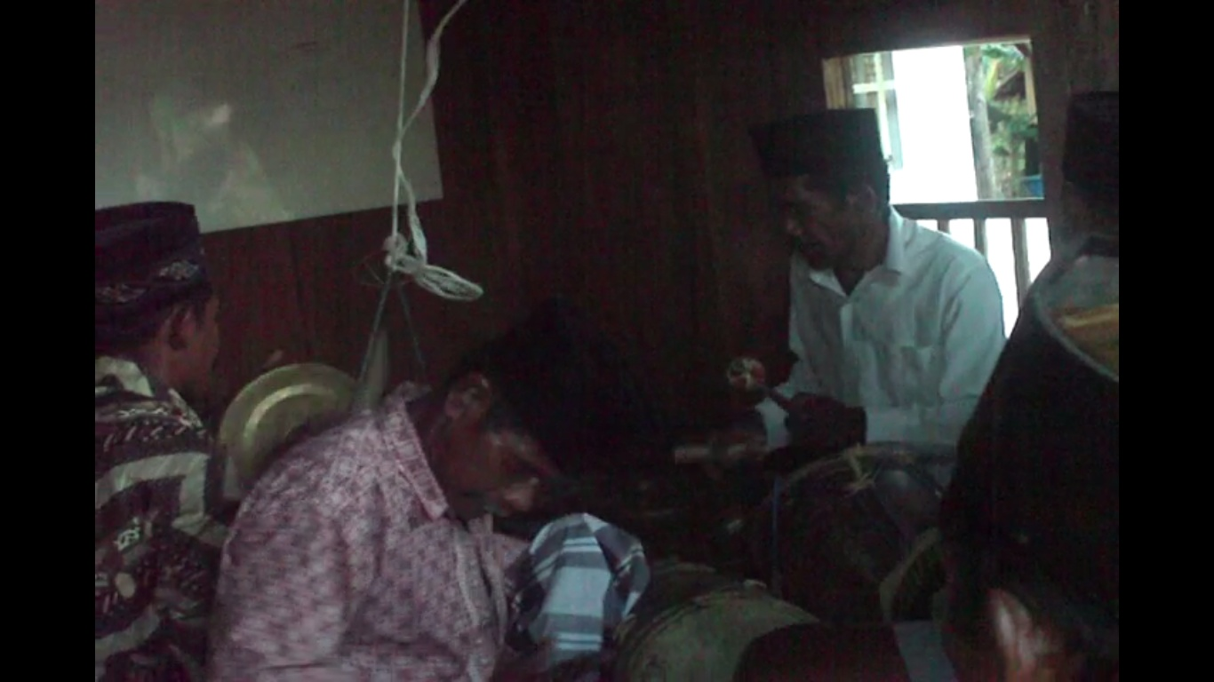

Gambar 1. Pemusik(pande rambi) memainkan alat musik saat gadis memasuki pingitan.
(Dok: Nur qomariah, 21 Agustus 2012)

Pande rambi datang memainkan alat musi khusus pada beberapa waktu, yakni dihari pertama pembukaan upacara untuk mengiringi langkah para gadis saat memasuki ruang pingitan, pada hari ketiga menjelang keluarnya mereka dari ruang pingitan dan pada hari keempat yakni hari puncak upacara adat Ngkade sampai acara selesai. Selain pada waktu-waktu tersebut, musik pengiring ini akan dimainkan oleh sanak keluarga yang mengadakan hajatan.

3). Hal-hal yang dilakukan oleh para gadis dalam ruang pingitan pada hari pertama dan kedua.
Hanya beberapa hal yang dapat dilakukan oleh para gadis selama berada dalam pingitan. Menggunakan bedak dingin adalah rutinitas wajib yang mereka lakukan. Mengontrol suara agar tidak terdengar oleh orang di luar ruangan tersebut juga patut mereka lakukan. Selama berada dalam pingitan, mereka harus berkomunikasi dengan suara pelan. Segala bentuk interaksi dan komunikasi dengan dunia luar juga tidak diperbolehkan. Baik komunikasi dengan orang tua, saudara ataupun teman.
Selain tidur dan menggunakan bedak, semua hal yang ingin mereka lakukan harus dengan persetujuan Bhisa. Misalnya pergi ke kamar kecil, dan mengambil air wudhu, mereka harus meminta izin terlebih dahulu dengan menyebut nama mereka dan menyampaikan alasan mereka bila ingin keluar. Setelah mendapatkan izin, merekapun dipersilahkan keluar dengan syarat hanya telapak kaki, telapak tangan, dan 2mata mereka yang boleh terlihat. Kemudian berjalan dengan posisi kepala menunduk, dilarang menjawab pertanyaan apapun selama berada diluar (tidak boleh bersuara), serta didampingi oleh perempuan yang telah ditunjuk oleh Bhisa untuk menemaninya sampai ketujuan.
Masuk dalam ruang pingitan merupakan salah satu rangkaian upacara adat Ngkade. Selama dalam pingitan mereka mendapat jatah makan dan minum sebanyak 3 kali sehari. Yakni jam 5 pagi, jam 11 siang, dan jam 5 sore. Porsi makanan yang mereka perolehpun tidak begitu banyak, hanya sedikit dan tidak boleh meminta untuk ditambah bila masih merasa lapar (belum meresa kenyang). Sebelum dimakan, makanan terlebih dahulu di sarati atau di bacakan doa oleh Bhisa. Alas kepala yang hendak digunakan untuk tidur seperti bantal juga harus disarati dulu ole Bhisa sebelum digunakan.
4). Persiapan di hari ke 3 menuju puncak upacara adat Ngkade.
Memasuki hari ketiga, pada malam hari kesibukan para gadis didalam pingitan bertambah. Tidak hanya sekedar memakai bedak dan tidur seperti biasa. Mereka akan diberi masing-masing semangkok patirangga (tumbukan daun pacar sebagai pewarna kuku alami), daun libo untuk membungkus patirangga pada kuku si anak gadis, dan tali sebagai pengikatnya. Para gadis kemudian menggunakan patirangga tersebut pada kuku tangan dan kaki mereka. Mereka saling membantu untuk menggunakannya, karena setelah meletakkan patirangga diatas kuku, mereka harus membungkusnya dengan daun kemudian mengikatnya agar tidak terlepas. Hal ini dilakukan agar warna yang dihasilkan lebih maksimal. Mereka akan membuka ikatan tersebut dan membersihkan kuku mereka dipagi hari.
Kesibukan di rumah pemilik hajatan juga mulai terlihat pada hari ketiga. Mulai pukul 7 pagi, para pemuda dan bapak-bapak akan datang beramai-ramai untuk membuat Sabua (panggung). Alat dan bahan yang mereka gunakan untuk membuat sabua yaitu parang, gergaji, linggis, papan, balok kayu, bambu, tali yang terdiri dari tali nilon, tali rafia dan tali yang dibuat dari bambu, lampu, kabel, dan pengalas berupa tikar.
Proses pembuatan sabua diawali dengan pengukuran jarak antara pintu dengan tinggi sabua serta panjang dan lebar sabua yang akan dibuat. Setelah itu pembuatan sabua dilanjutkan dengan meletakkan balok kayu sebagai fondasi dengan tinggi yang telah ditentukan, kemudian tiang sabua yang terbuat dari kayu dan banbu, serta papan sabagai lantainya. Jika persediaan papan pemilik hajatan tidak mencukupi untuk menutupi seluruh bagian sabua, maka papan untuk memenuhinya akan dipinjam dari beberapa rumah tetangga yang ada disekitar rumah pemilik hajatan.Untuk jari-jari atap sabua terbuat dari bambu dan atapnya sendiri menggunakan tenda. Sekeliling sabua diberi pagar pembatas setinggi kurang lebih 1meter. Pagar tersebut kemudian ditutupi daun kelapa atau kain.
Semua pekerjaan membuat Sabua tersebut dilakukan secara bergotong royong oleh keluarga dan masyarakat sekitar sampai selesai. Setelah pembuatan sabua selesai, para pekerja yang datang membantu pembuatan sabua ini akan di jamu dengan makanan yang telah disiapkan. Pembuatan sabua ini belum termaksud pendekoran panggung untuk tempat duduk para kaombo (gadis yang dipingit. Dekor panggung biasanya dilakukan keesokan harinya oleh pihak yang telah disewa barang dan jasa dekorasinya, bersamaan dengan pembuatan tempat duduk kaombo oleh wati.
Pada pukul 9 pagi pande rambi kembali datang untuk memainkan musik. Musik dimainkan dari tempo yang lambat sampai berangsur-angsur cepat. Ini sebagai pertanda bahwa hari tersebut merupakan hari terakhir mereka berada dalam ruang pingitan.
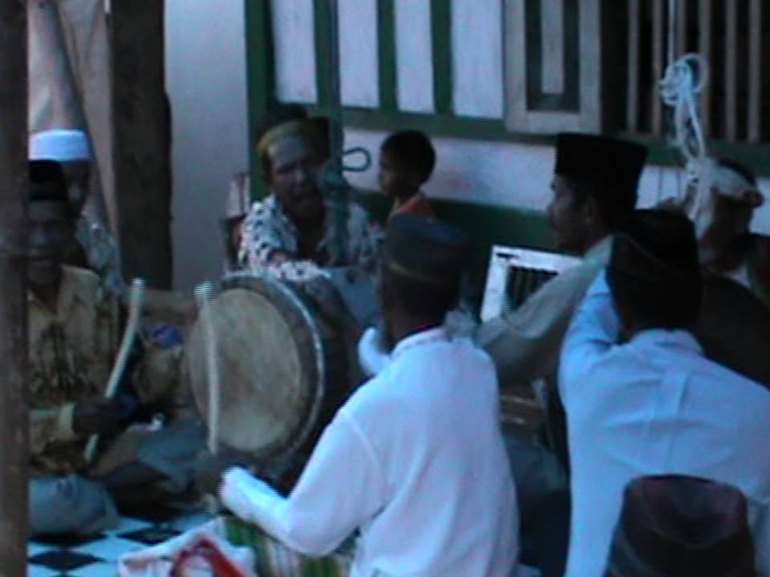
Pertunjukkan tari juga diadakan di hari ketiga ini. Pertunjukan tari yang akan ditampilkan yaitu tari linda. pertunjukkan tari linda diadakan di sore hari menjelang maghrib yang dilaksanakan di sabua. Tari linda ditampilkan dengan iringan alat musik ganda (beduk), Tawa-tawa dan mbololo. Ganda atau beduk adalah alat musik pengiring tari linda bagi masysrakat Siompu yang terbuat dari kulit kambing. Ganda berukuran cukup besar karena alat musik ini biasanya dapat kita temui di masjid sebagai penanda datangnya waktu sholat. Tawa-tawa adalah alat musik sejenis gong yang berukuran besar yang tubuat dari jenis logam seperti tembaga dan kuningan.

Gambar 2. Pande rambi memainkan alat musik pengiring tari linda yang terdiri dari ganda dan tawa-tawa.
(Dok: Nur qomariah, 23 Agustus 2012)
Jumlah pemain mpusik dalam pertunjukan tari linda berjumlah 6 orang. 1 orang sebagai pemain tawa-tawa, 1 orang sebagai pemain kansi-kansi atau pengatur tempo, 4 orang sebagai pemain ganda. Posisi pemain ganda 2 orang masing-masing duduk di hadapan gendang saling berhadapan. Pemain tawa-tawa duduk dibelakang pemain ganda. Posisi alat musik ganda dan tawa-tawa sendiri digantungkan pada jari-jari sabua. Selain alat musik tersebut, lagu kabanti juga dinyanyikan untuk mengiringi tari linda. Selain pemusik yang menyanyikannya sambil memukul gendang, beberapa orang pria yang juga ahli dalam menyanyikan lagu kabanti ini akan duduk disekitar pemusik untuk menyanyi bersama.
Properti yang digunakan pada tari Linda adalah handuk. Kostum penarinya tidak ditentukan, cukup menggunakan pakaian yang rapi dan sopan. Penarin linda pada upacara ini berasal dari perangkat adat, tamu yang datang dan tuan rumah. Tari linda adalah tari yang umumnya ditarikan oleh laki-laki.

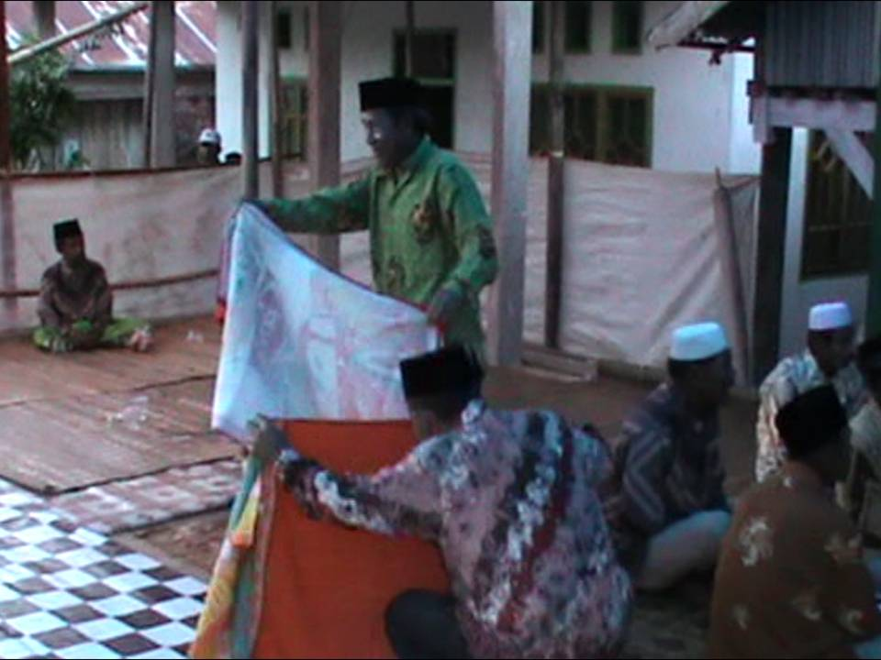

Gambar 3. Penari linda memberi hormat sebelum mulai menari
(Dok: Nur qomariah, 23 Agustus 2012)

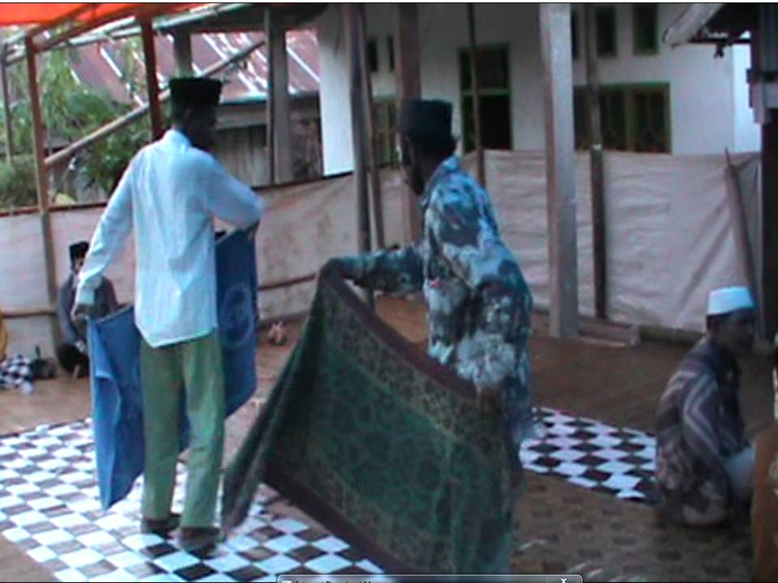
Gambar 4. Gerak dasar tari linda
(Dok. Nur Qomariah, April 2014)

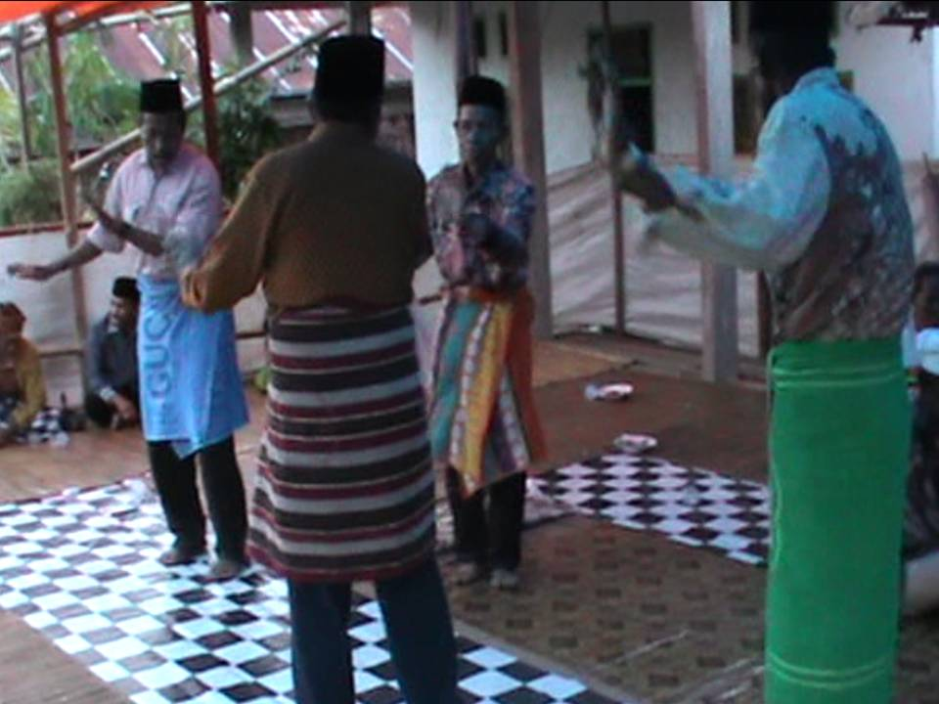

Gambar 5. Ragam gerak mengikat handuk di pinggang penari
(Dok : Nur qomariah, 23 Agustus 2012)

Selama proses pertunjukkan tari linda, 2 orang wanita yang merupakan istri wati (istri perangkat adat yang posisinya berada dibawah parabela) datang untuk memakaikan kampurui berwarna putih di kepala para tamu. Kedua wanita ini menggunakan pakaian kodhai dan sarung ledha. Loyang berisi kampurui dipegang oleh salah satu dari mereka sedang yang lain bertugas memakaikannya pada para tamu.

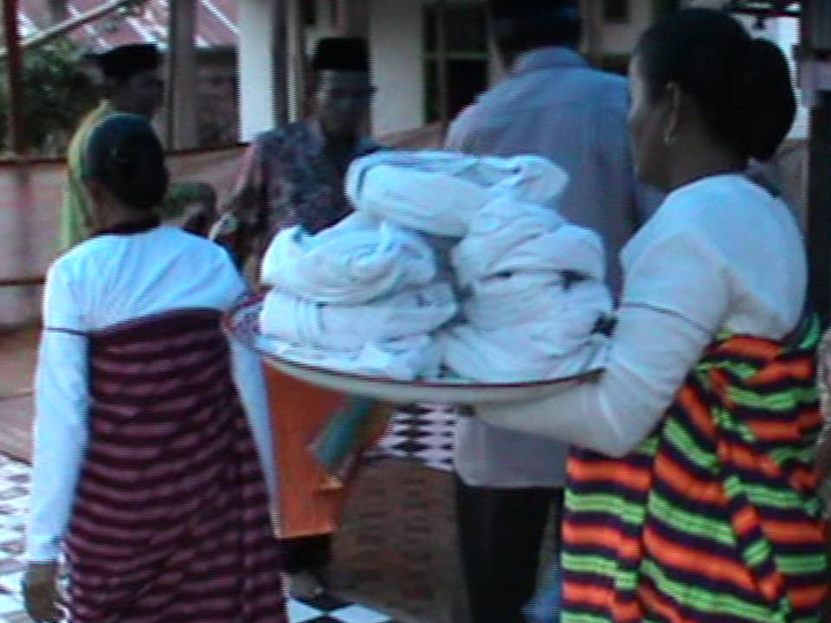
Gambar 6. Dua wanita (istri wati) membawa kampurui
(Dok. Nur qomariah, 23 Agustus 2012)

Pemakaian kampurui hanya dilakaukan pada tamu pria yang memiliki kedudukan di masayarakat baik sebagai aparat desa maupun aparat adat. Pemakaian kampurui diawali dari pande rambi, perangkat adat dan tokoh masyarakat yang datang. Pertunjukan ini berlangsung hingga memasuki waktu maghrib.
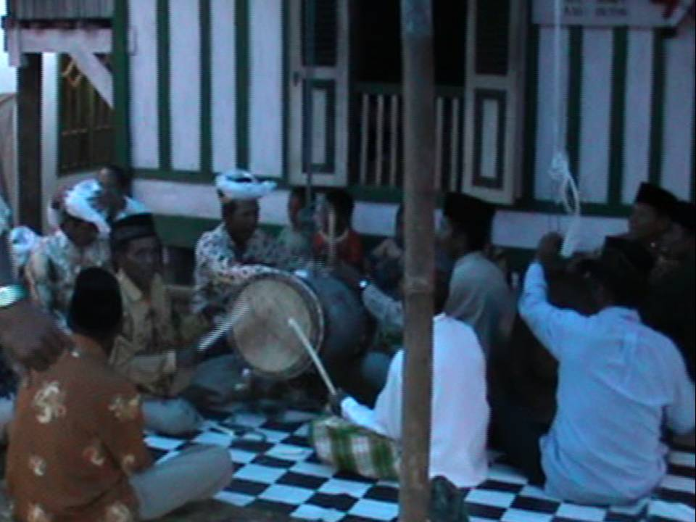Gambar 7. Kampurui dipasangkan di atas kepala para tamu.
(Dok. Nur qomariah, 23 Agustus 2012)
Tamu yang datang juga dijamu denga kopi, rokok dan korek api. Kopi disugukan dengan menggunakan gelas sedang rokok dan korek apinya di tata pada sebuah piring sebelum disajikan.
Kesibukan menuju hari puncak upacara adat Ngkade tidak hanya terjadi di sabua, persiapan juga dilakukan didalam rumah. Mulai dari peminjaman peralatan dapur seperti panci, kuali, dandang, loyang yang berukuran besar, kemudian piring, mangkok, gelas, sendok, besi untuk dalika (tungku), dan lain sebagainya yang masih termasuk peralatan dapur. Peminjaman peralatan dapur ini dilakukan oleh muda-mudi yang di koordinir oleh beberapa orang penanggung jawab sebagai pencatat jumlah barang serta kode barang yang dipinjam dan berasal dari rumah siapa saja barang tersebut berasal.
Penyembelihan hewan yang akan disajikan esok hari untuk menjamu para tamu juga dilakukan pada waktu sore di hari ketiga ini. Jenis hewan yang akan disembelih untuk upacara adat ini berupa sapi atau kambing, tergantung kemampuan pemilik hajatan. Setelah disembelih, daging kemudian dikuliti, dibersihkan, dipisahkan dari tulangnya, kemudian dipotong-potong dadu. Semua pekerjaan ini dilakukan oleh kaum pria hingga malam hari. Bumbu untuk daging yang akan diolahpun diracik sendiri oleh para pria. Para ibu hanya mempersiapkan bahannya saja sesuai dengan petunjuk yang diberikan oleh para pria. Sebelum dicampurkan dengan bumbu yang telah mereka siapkan, daging dimasak terlebih dahulu pada malam hari. Para pria akan kembali datang untuk memasaknya setelah sholat subuh. Selain memasak kembali daging tersebut dengan bumbu yang telah mereka siapkan, para pria juga bertanggung jawab untuk menanak nasi. Hal ini sudah menjadi tradisi masyarakat siompu pada sebuah acara atau hajatan khususnya di desa Biwinapada bahwa kedua pekerjaan ini, dilakukan oleh kaum pria. Kaum wanita hanya bertugas untuk mengolah atau memasak sayuran, ikan, mie goreng dan membuat beberapa jenis kue tradisional seperti cucur, dhandu, waje, onde-onde, ubi jalar yang digoreng dan sanggara (pisang goreng). Semua pekerjaan kaum wanita ini akan dilakukan secara bersama-sama dikeesokan paginya menjelang acara puncak upacara adat Ngkade di waktu siang hari pada hari keempat.
Sementara itu diruang pingitan, beberepa orang wanita yang mahir menarikan tari padhoge akan dipersilahkan masuk oleh Bhisa untuk mengajari gadis-gadis cara menarikan tari Padhoge. Hal ini terjadi diwaktu malam hari pada malam keempat. Setiap anak gadis wajib mempelajari tari ini karena keindahan mereka dalam menarikan tari ini akan terlihat diakhir upacara adat Ngkade, hari dimana mereka akan keluar dari pingitan.
5). Hari keempat puncak upacara adat Ngkade
Hari keempat merupakan hari puncak upacara adat Ngkade yang dinanti-nanti oleh seluruh keluarga pemilik hajatan dan seluruh masyarakat. Persiapan dimulai dengan memandikan kaombo (sebutan untuk anak gadis yang dipingit). Kaombo dimandikan pada waktu subuh sebelum aktifitas lain dilaksanakan agar tidak terlihat oleh kaum pria dan terkena cahaya matahari pagi. Air yang mereka gunakan untuk mandi adalah air khusus yang diambil oleh orang utusan perangkat adat secara sembunyi-sembunyi dari 7 mata air. Sebelum digunakan untuk memandikan para Kaombo, air tersebut didoakan terlebih dahulu oleh Bhisa. Air yang telah didoakan kemudian dibasuhkan pada tubuh kaombo secara bergiliran. Dengan dibasuhkannya air tersebut ketubuh kaombo, maka kaombo sudah diperbolehkan untuk mandi dan membersihkan diri karena selama proses pingitan, mereka tidak diperkenankan untuk melakukan hal tersebut. setelah membersihkan diri, kaombo dipersilahkan untuk segra kembali ke dalan ruang pingitan sebelum terlihat oleh pria atau bapak-bapak yang akan datang untuk mempersiapkan masakan untuk hidangan upacara siang nanti.
Sementara para gadis kembali keruang pingitannya untuk beristirahat dan menyiapkan diri, ibu-ibu dan bapak-bapak yang akan mulai mempersiapkan hidangan untuk upacara adat mulai berdatangan. Proses memasak makana pada acara-acara yang ada di kecamatan siompu umumnya masih menggunakan kayu bakar. Kayu bakar itu sendiri disiapkan beberapa minggu sebelum pelaksanaan acara, karena harus melalui proses penebangan pohon, pembelahan kayu, dan penjemuran kayu agar cepat kering dan mudah terbakar.
Selain masakan, dekorasi panggung juga disiapkan sejak pagi hari. Dekor panggung dikhususkan pada bagian yang akan digunakan oleh kaombo untuk duduk. Tempat duduk kaombo terbuat dari bambu yang disebut polangku yang dibuat oleh wati (jabatan dibawah parabella). Di depan polangku, dipasang sebuah tiarai yang jaraknnya kurang lebih 1meter dari polangku. Tirai ini berfungsi untuk melindungi para gadis dari pandangan para penonton sebelum waktunya tiba. Polangku yang telah dibuat kemudian dilapisi kain putih sebagai simbol kesucian.
Persiapan juga dilakukan oleh para gadis di dalam pingitan. Persiapan pertama yang mereka lakukan yaitu bhindu. Bhindu adalah pemotongan rambut oleh Bhisano bhindu pada bagian sekitar wajah, belakang telinga, dan leher belakang yang bertujuan untuk membersihkan dan mempercantik wajah para gadis serta sebagai simbol pembersihan dosa. Alat-alat yang digunakan untuk memotong dan mengikis rambut para kaombo seperti kauru, sisir, gunting dan pisau cukur akan didoakan terlebih dahulu oleh Bhisano bindu sebelum digunakan.
Bhisa yang akan mem-bhindu para gadis terkadang berbeda-beda. Karena Bhisa yang membindu mereka haruslah Bhisa yang mem-bhindu mereka pula saat sunat sewaktu kecil meskipun tidak menutup kemungkinan ada yang menggunakan bhisa yang sama. Kasora kaombo juga ikut di bhindu. Kasora dalah pendamping kaombo saat keluar pingitan. Menurut salah satu Bhisano bhindu yang sempat diwawancarai oleh peneliti saat penelitian, umumnya perempuan pada masyarakat siompu akan di-bhindu sebanyak tiga kali dalam hidupnya. Pertama saat sunat diwaktu kecil sekitar umur 5-6 tahun, kemudian saat Ngkade dan Sadhaka dan sebelum menikah.

Gabar 8. Bhisa sedang membhindu salah seorang gadis yang telah dipingit
(Dok. Nur qomariah, 23 Agustus 2012)

Setelah selesai di-bhindu, kaombo dan kasoranya dirias menggunakan make up kemudiam dipakaikan pakaian adat berupa baju adat buton yaitu baju kombo atau baju adat siompu yaitu baju wilidhu tergantung baju apa yang telah disediakan oleh orang tua mereka masing-masing. Jika segala persiapan telah selesai dilakukan, kaombo tinggal menunggu waktu untuk keluar dari ruang pingitan. Tanda mereka akan segera keluar yaitu suara musik yang dimainkan akan semakin cepat dan terus diulang-ulang hingga beberapa kali dan akan ada seorang wanita yang berasal dari utusan perangkat adat datang menjemput mereka untuk keluar.
Selepas sholat zuhur dan perangkat adat serta tokoh masyarakat telah berada diposi masing-masing, wanita utusan adat akan segera menjemput para gadis untuk keluar dengan memegang semangkok beras yang telah dicampur kunyit sehingga beras tersebut berwarna kuning. Beras ini kemudian akan ia taburkan mengiringi langkah kaki para gadis sampai ketempat duduk mereka.
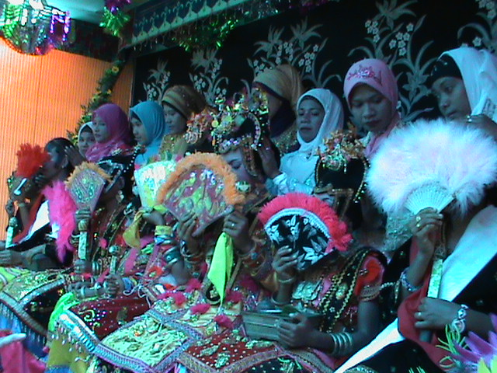
Saat keluar dari pingitan, para gadis harus berjalan menunduk, memegang kipas ditangan kanannya sebagai penutup wajah mereka. Ditangan kiri, para gadis memegang sebuah pisau yang telah dihiasi kertas warna warni. Pada ujung mata pisau tertancap pinang. Menurut bapak La Mittu, hal ini bermakna bahwa anak gadis akan menjaga dirinya hanya untuk orang yang akan memilikinya atau menjadi suami dan pendamping hidupnya. Kasora berjalan dibelakang kaombo dengan kedua tangan yang memegang gambi (tempat sirih).

Gambar 9. Para gadis duduk diatas polangku dengan memegang kipas ditangan kanan menutupi wajah mereka serta ditangan kiri memegang pisau dengan pinang diujung mata pisaunya, kasande nampak menahan kepala gadis pingitan agar tetap tegap, dan Kasora terlihat memegang gambi (tempat pinang).
(Dok. Nur qomariah, 23 Agustus 2012)
Gadis peserta upacara adat Ngkade akan duduk berdasarkan posisi Dhula dan Kasande mereka yang telah menanti. Kasora duduk disebelah kanan atau kiri gadis tergantung posisi tempat duduk gadis yang didampinginya. Beberapa saat setelah semua gadis berada pada posisi tempat duduk mereka masing-masing, tokoh agama akan masuk untuk melakukan toba pada para gadis. Setelah pembacaan toba, para tokoh agama akan membacakan doa untuk gadis tersebut. Sebelum keluar dari tirai, para tokoh agama kemudia menaruh uang pada masing-masing gambi yang dipegang oleh Kasora.
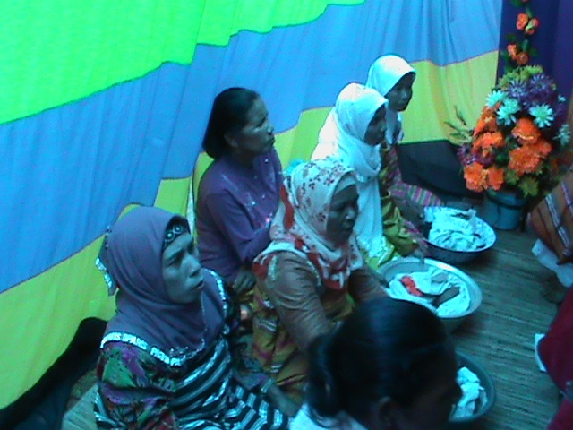

Gambar 10. Dhula yang terdapat di dalam loyang dibawa oleh seorang wanita
(Dok. Nur qomariah, 23 Agustus 2012)
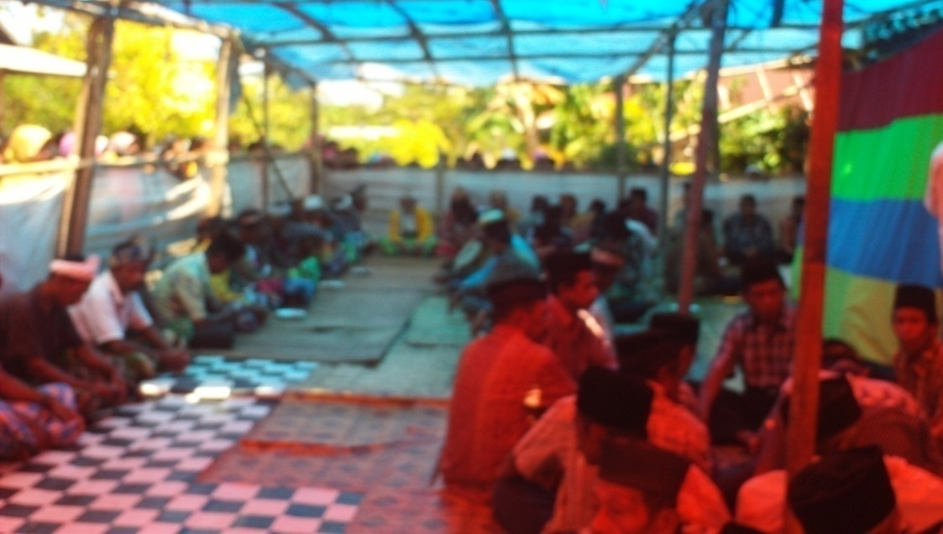

Gambar 11. Sabua yang dikelilingi pembatas warna putih setinggi 1 meter, tampak tirai yang menutupi tempat duduk para gadis dari luar, serta para tamu dan tokoh adat yang duduk berdasarkan kedudukannya dalam masyarakat.
(Dok. Nur qomariah. 23 Agustus 2012)
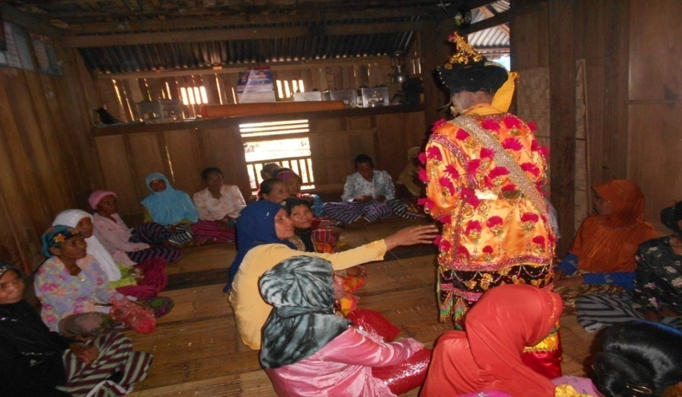
Tirai diangkat saat para tokoh adat dan pembawal, meninggalkan para gadis. Demikian pula dengan musik pengiring upacara adat Ngkade akan berubah menjadi musik iringan tari Padhoge pada saat tirai tersebut diangkat. Tari Padhoge dalam upacara adat Ngkade disajikan pada akhir prosesi upacara adat. Gadis-gadispun dipersilahkan untuk meletakkan kipas yang menutupi wajah mereka. Sedang Kasora dan kasande masih tetap berada ditempatnya masing-masing hingga pertunjukkan tari Padhoge selesai. Kasande nantinya akan memnbantu sang gadis untuk menyiapkan selendang dan sapu tangan (lenso) yang akan ia gunakan saat menari, dan membantu untuk melepaskan uang dari saputangan, sedang Kasora akan membantu memegang atau menyimpan uang-uang tersebut. Jika pertunjukkan sudah selesai maka para gadis dipersilahkan untuk meninggalkan panggung dengan berjalan mengelilingi seluruh tamu yang datang untuk bersalaman. Selagi para gadis bersalaman dengan tamu yang hadir, makanan yang telah dipersiapkan akan mulai dibagikan. Hal ini menandakan bahwa prosesi upacara telah selesai.

Gambar 12. Gadis berjalan menjabat tangan semua tamu yang hadir
(Dok. Nurqomariah, 16 April 2014)
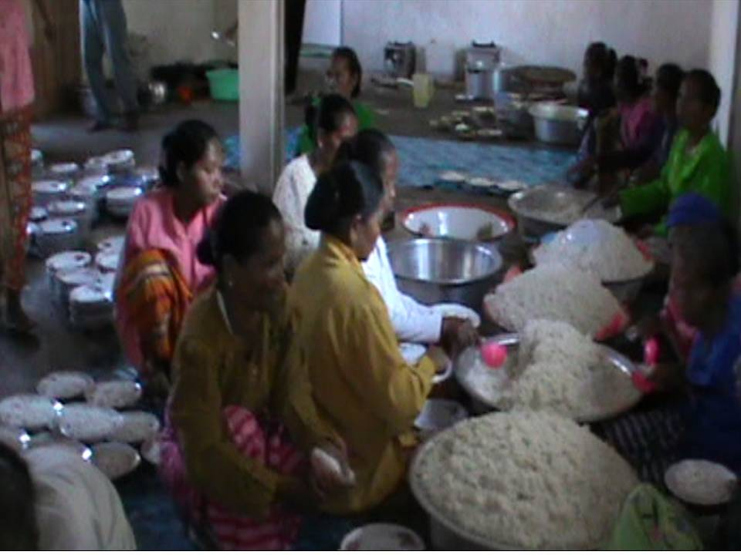

Gambar 13. Ibu-ibu yang mempersiapkan hidangan untuk menjamu para tamu.

(Dok. Nur qomariah 23 Agustus 2012)

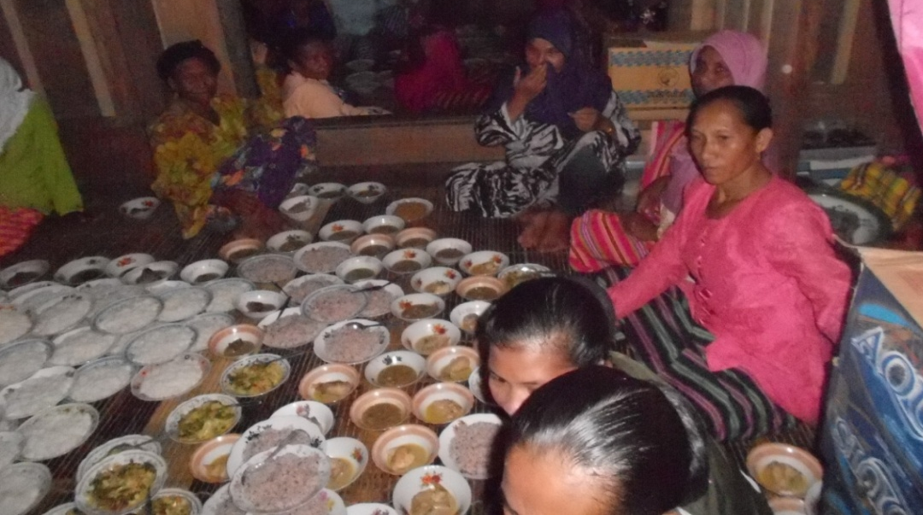

Gambar 14. Makanan yang telah siap dibagikan untuk para tamu.
(Dok. Nur qomariah, 16 April 2014)

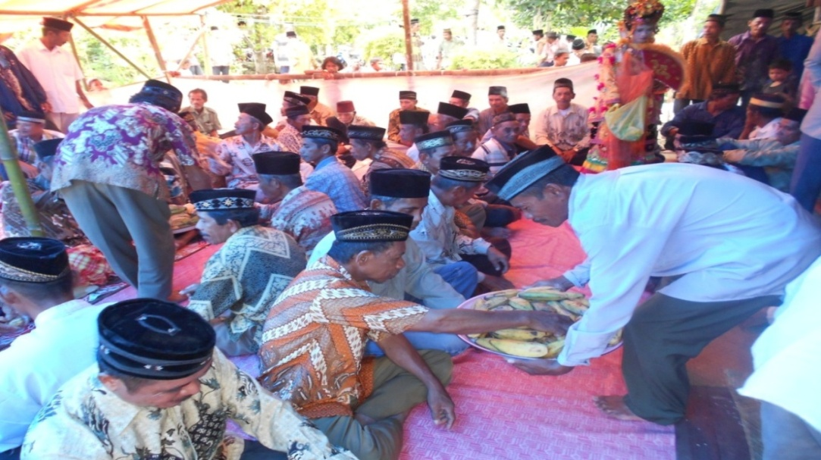

Gambar 15. Bapak-bapak yang sedang membagikan makanan yang dimulai dengan buah seperti pisang pada akhir upacara adat
(Dok. Nur qomariah, 16 April 2014)

- Bentuk penyajian tari Padhoge pada upacara adat Ngkade
- Penari
Padhoge adalah tari berpasangan yang ditampilkan pada akhir upacara adat Ngkade, dimana penari wanita berasal dari orang yang di Ombo (dipingit) atau gadis yang mengikuti rangkaian upacara adat Ngkade, sedangkan penari pria berasal dari penonton atau orang yang sengaja datang untuk mengajak wanita tersebut untuk menari. Penari pria pada upacara adat Ngkade biasanya adalah orang-orang yang masih memiliki ikatan keluarga dengan penari wanita dan tamu yang menghadiri upacara tersebut. Penari pria yang masih memiliki ikatan keluarga dengan gadis yang telah dipingitan tersebut adalah ayah, saudara laki-laki, paman, ataupun kakek sang gadis.
Bagi pria yang tidak memiliki ikatan keluarga dengan sang gadis dan ingin mengajak sang gadis untuk menari, biasanya akan diberi waktu pada malam hari. Pertunjukan kembali dilaksanakan setelah sholat isya. Pada waktu inilah para pemuda yang menaruh hati pada salah satu gadis dapat menunjukkan perasaannya dan dapat langsung dikontrol dan ditebak oleh orang tua sang gadis dan tamu yang hadir pada malam itu.
- Gerak tari
Gerak tari Padhoge penari wanita dan penari pria cukup berbeda. Gerak tari Padhoge pria lebih semangat dari pada gerak tari Padhoge wanita. Gerak tari Padhoge wanita lebih pelan dan lembut. Gerak tari Padhoge wanita mengikuti arah tangan yang berada di depan dada.
Gerak tari Padhoge diawali dengan memilih atau mengundang penari wanita yang diinginkan penari pria untuk diajak menari. Penari pria akan mengarahkan salah satu tangannya pada salah seorang gadis yang telah dipingit untuk diajaknya menari. Pria atau laki-laki yang ingin mengajak gadis menari padhoge berarti ia sudah menyiapkan uang saweran untuk gadis tersebut .
Penari penari pria yang mengajak para gadis menari pada umumnya merupakan sanak keluarga para gadis. Mengajak para gadis untuk menari Padhoge dan memberikan saweran pada mereka merupakan wujud dari kegembiraan sebagai keluarga atas kedewasaan anak gadis yang telah dipingit.

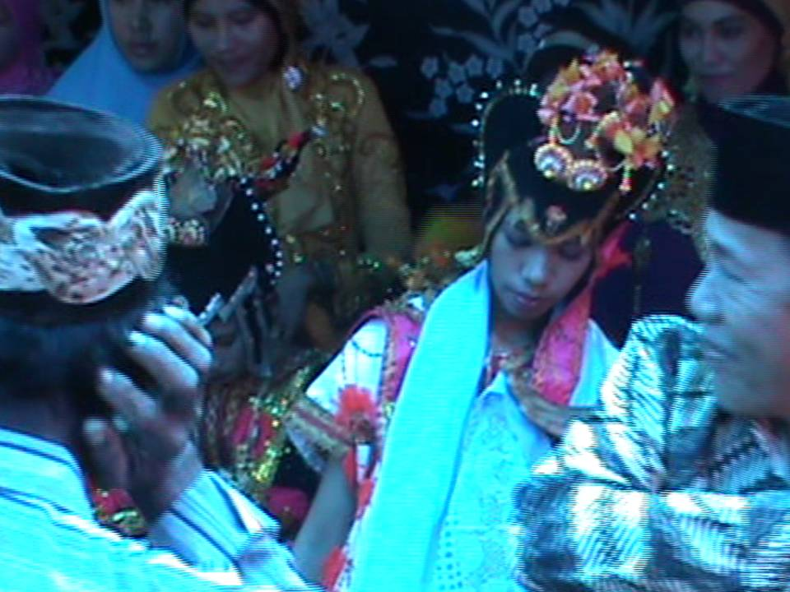

Gambar 16. Gadis sedang menari Padhoge dengan posisi tangan kiri didepan dada, ujung jari memegang selendang, posisi badan mengikuti arah tangan yang berada di depan dada.
(Dok. Nur qomariah, 24 Agustus 2012)

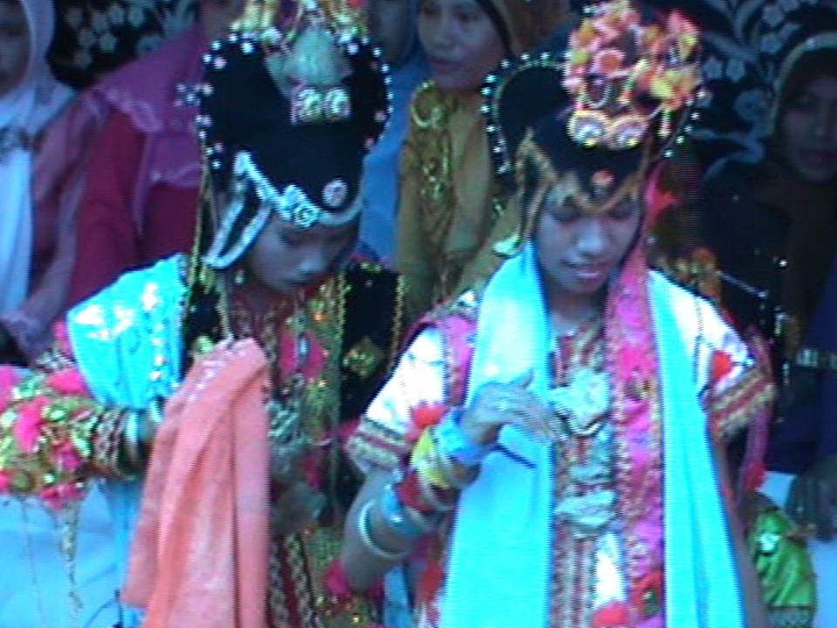

Gambar 17. Posisi tangan kanan depan dada, salah seorang anak gadis masih memegang sapu tangannya sedang sapu tangan penari lainnya telah diambil oleh penari pria
(Dok. Nur qomariah, 24 Agustus 2012)

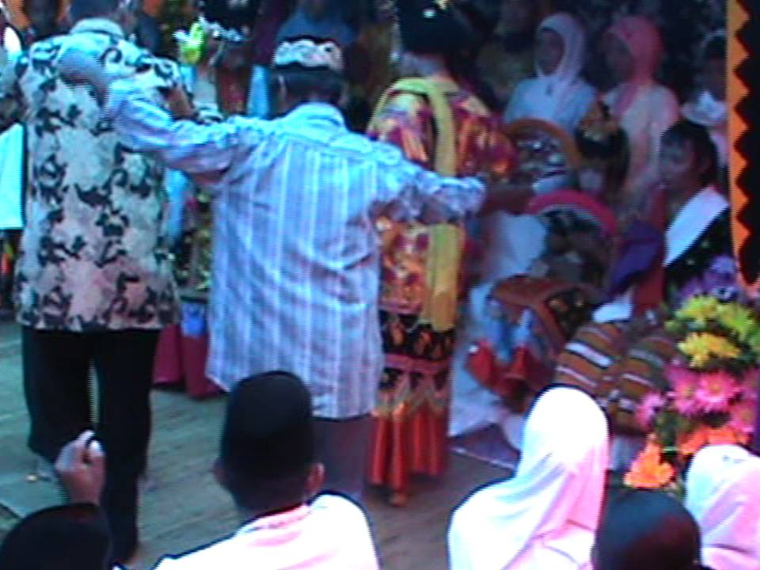

Gambar 18. Penari pria mengundang gadis untuk menari
(Dok. Nur qomariah, 24 Agustus 2012)

Penari pria akan menari bersama sang gadis untuk beberapa saat sebelum akhirnya mengambil saputangan (lenso) yang tersemat dijari tangan kanan sang gadis. Saputangan ini akan digunakan oleh pria tersebut untuk menyelipkan uang saweran. Setelah diselipkan uang pada saputangan tersebut, penari pria tidak langsung mengembalikan saputanganya pada sang gadis. Penari pria terlebih dahulu menari-nari dengan menggunakan sapu tangan tersebut. Sesekali sapu tangan akan diputar-putarkan diatas kepala mereka (penari pria). Tari Padhoge akan terus berlangsung sampai tidak ada lagi pria yang mengajak para gadis untuk menari.

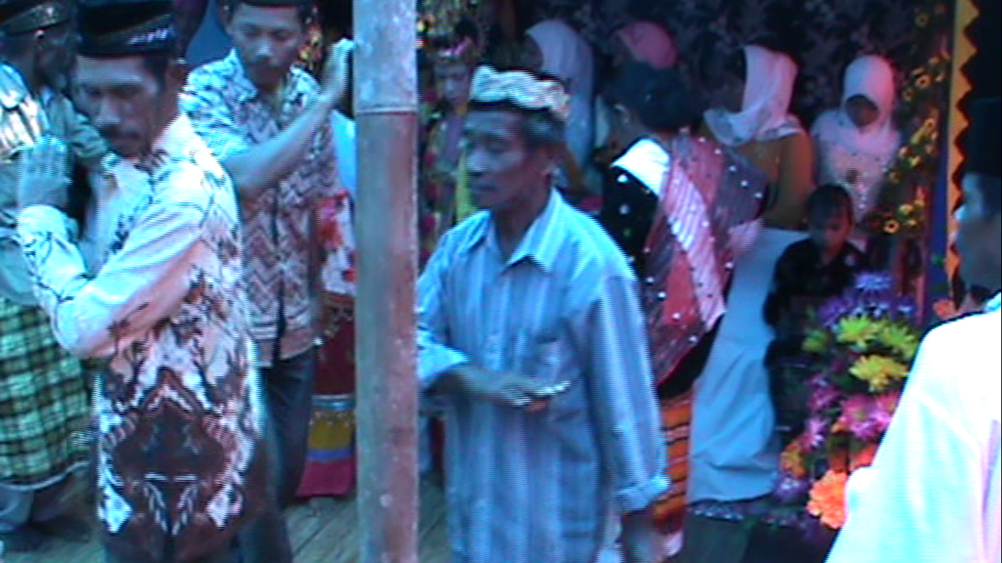

Gambar 19. Tari Padhoge dalam upacara adat Ngkade
(Dok. Nur qomariah, 24 Agustus 2012)

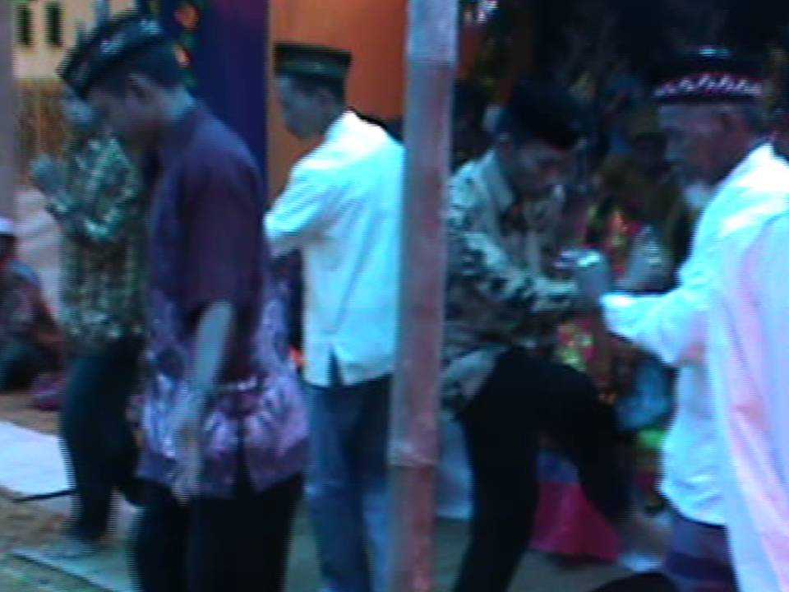

Gambar 20. Beberapa gerak kaki dan tangan penari pria pada tari padhoge, nampak pada gambar gerak kaki tende (mengangkat kaki), dan sede-sede (mengangkat kaki secara pelan)
(Dok. Nur qomariah, 24 Agustus 2012)

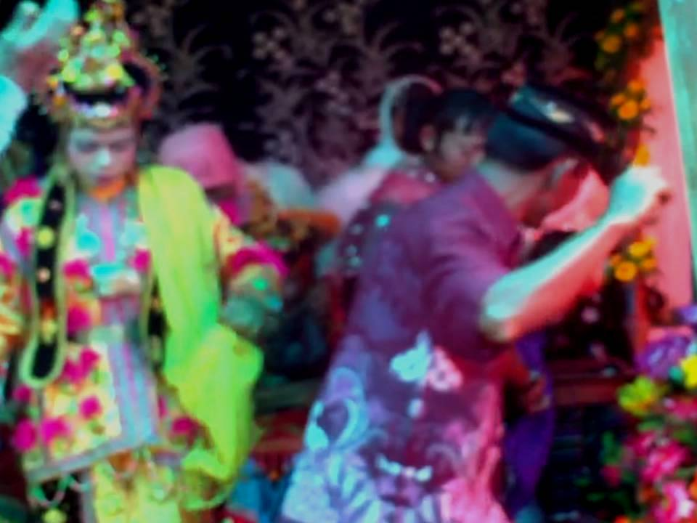

Gambar 21. Penari pria mengambil lenso dari penari wanita.
(Dok. Nur qomariah, 24 Agustus 2012)

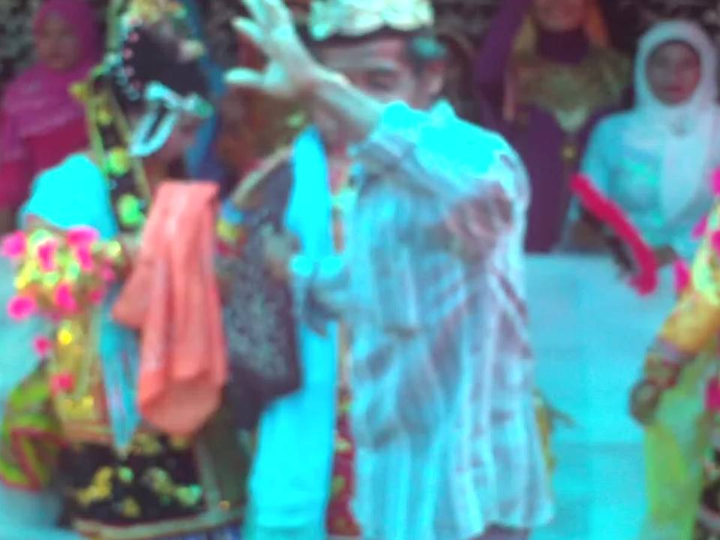

Gambar 22. Penari pria sedang mengambil, meraih lenso (sapu tangan) dari penari wanita.
(Dok. Nur qomariah, 24 Agustus 2012)

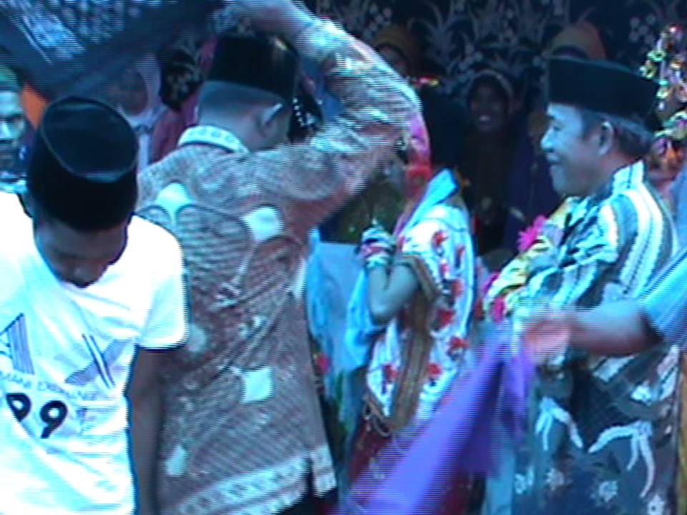

Gambar 23. Penari pria menari dengan sapu tangan gadis yang di raihnya sambil diputarkan di atas kepala.
(Dok. Nur qomariah, 24 Agustus 2012)

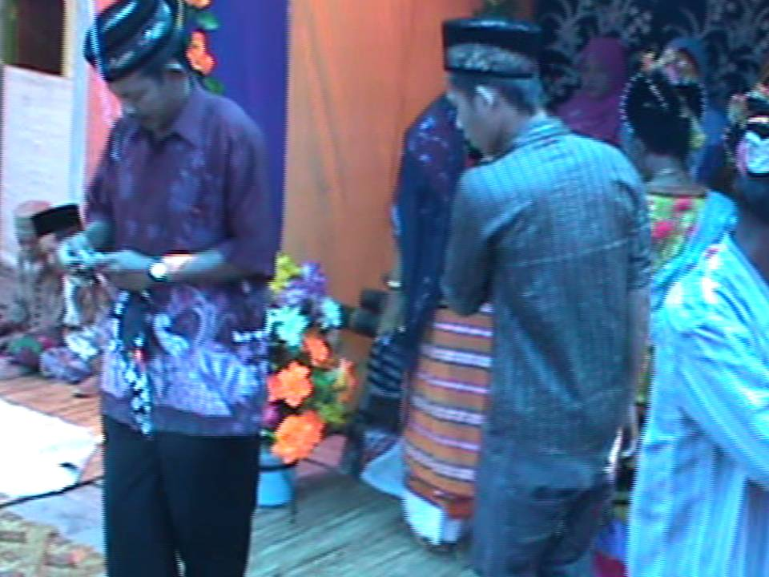
s

Gambar 24. Penari pria sedang mengikat uang pada lenso(sapu tangan)
(Dok. Nur qomariah, 24 Agustus 2012)

- Pola Lantai

No. | Pola lantai | Deskripsi tari
1. |  | Penari pria mengundang penari wanita untuk menari. Posisi kaki kanan didepan, tangan kanan lurus diarahkan kepada penari wanita, tangan kiri sejajar pundak kemudian melankah dan putar kearah kiri, dengan gerak kaki nsede-nsede. Penari wanita duduk.
2. |  | Penari wanita berdiri dengan posisi sapu tangan diapit oleh jari telunjuk dan jari tengah didepan dada dan tangan kiri disamping dengan posisi jari telunjuk dan jari tengah menjepit ujung selendang. Kaki kanan diseret kepepan, kemudian disusul kaki kiri, diseret kearak kiri memutar badan kekiri kemudian berbalik lagi kearag kanan, demikian seterusnya. Penari pria terus menari disekitar penari wanita.
3. |  | Penari pria mendekati penari wanita untuk meraih sapu tangan. Penari wanita menari ditempat dengan ragam gerak 1.
4. |  | Penari pria menyelipkan uang pada sapu tangan kemudian mengikatnya. Penari wanita trus bergerak dengan menggunakan ragam gerak 1.
5. |  | Penari pria mengembalikan sapu tangan pada penari wanita dengan menyelipkannya kembali ke jari tangan kanan penari wanita kemudian berbalik dan meninggalkn panggung. Penari wanita kembali duduk setelah mendapatkan saputanganganya kembali.

Ket: : penari wanita. : penari wanita dalam posisi duduk.
: penari pria : arah gerak penari.
- Properti tari
Properti yang digunakan pada tari padhoge adalah lenso (sapu tangan) dan selendang. Kedua properti ini digunakan oleh penari perempuan sedang penari pria tidak menggunakan properti tertentu. Properti lenso atau sapu tangan ini telah digunakan sejak dulu, dimana sapu tangan merupakan ciri khas bagi kaum wanita di masa lalu yang terdiri dari berbagai warna yang disesuaikan dengan warna pakaian, dan memiliki banyak fungsi.
- Busana dan rias
Kostum penari perempuan adalah baju kombo dan baju wilidhu. baju kombo merupakan baju adat bagi masyarakat Buton secara umum sedangkan baju wilidhu merupakan baju adat khusus masyarakat siompu. Kostum penari laki-laki tidak ditentukan, cukup menggunakan pakaian rapi dan sopan serta wajib menggunakan peci atau songko. Pakaian rapi dan sopan tersebut biasanya berupa baju kemeja, dan batik yang dikombinasikan dengan celana panjang.
Baju Kombo adalah pakaian kebesaran kaum wanita Buton. Bahan dasar baju adalah kain satin dengan warna dasar putih, penuh dihiasi dengan manik-manik, benang-benang berwarna yang biasanya terdiri dari benang emas atau benang perak serta berbagai ragam hiasan yang terbuat dari emas, perak maupun kuningan. Pakaian ini terdiri dari satu pasang, bagian atasan adalah baju dengan bawahan sarung yang disebut Bia Ogena (sarung besar). Bia Ogena adalah sarung yang terdiri dari gabungan beberapa macam warna polos seperti merah, hitam, hijau, kuning, biru dan putih dan dijahit secara bertingkat-tingkat. Pada permukaan baju dijahitkan rangkaian manik-manik dengan formasi belah ketupat. Pada setiap petak-petak belah ketupat terdapat hiasan dari perak atau kuningan dengan motif Tawana Kapa (daun kapas) dan pada ujung daun kapas tersebut dijahitkan sekuntum bunga yang berdiri tegak.
Baju wilidhu merupakan baju adat masyarakat siompu. Baju wilidhu terbuat dari kain beludru warna hitam dengan hiasan manik-manik bewarna emas atau warna lainnya pada bagian baju, serta benang emas pada bagian leher, tangan, dan sisi baju. Baju wilidhu dikombinasikan dengan kain tenun khas masyarakat Buton yang biasa disebut Ledha oleh masyarakat siompu.

Gambar 25. nampak pada bagian kiri adalah baju Wilidhu sedangkan bagian kanan merupakan baju kombo
(Dok. Nur qomariah 24 Agustus 2012)

- Musik iringan
Posisis pemusik atau pande rambi yang yang mengiringi tari Padhoge pada upacara adat Ngkade berada di sisi kanan sabua. Pande rambi adalah julukan bagi mereka yang mahir dalam memainkan alat musik dalam masyarakat Siompu. Biasanya pande rambi adalah laki-laki yang sudah berumah tangga.
Alat musik pengiring tari Padhoge terdiri dari mbololo (gong berukuran sedang), Tawa-tawa (gong berukuran besar), katagoba yang terdiri dari 2 gendang, dan ndengi-ndengi (gong kecil yang terdiri dari 3 dengan bunyi yang berbeda-beda). Pemusik atau pande rambi terdiri dari 5 orang, 1 orang sebagai pemukul ndengi-ndengi, 1 orang sebagai pengontrol tempo atau kansi-kansi dan memegang Tawa-tawa, 2 orang pemain katagoba (gendang), dan 1 lagi sebagai pemain mbololo dam memukul Tawa-tawa.

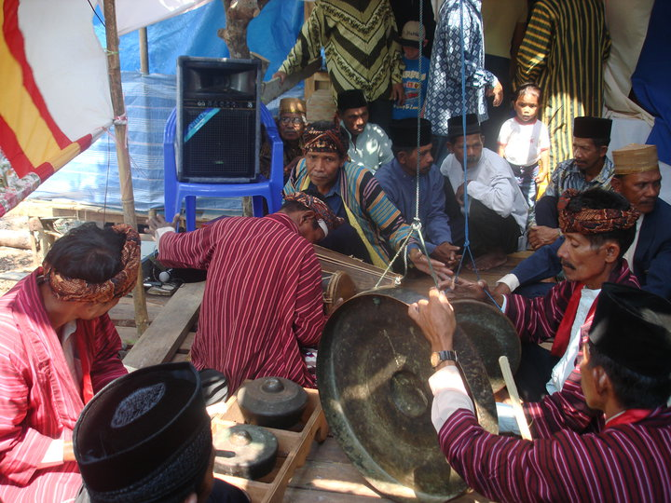

Gambar 26. Pande rambi yang sedang memainkan alat musik di akhir prosesi upacara adat Ngkade untuk mengiringi tari Padhoge.
(Dok. Nur qomariah, 24 Agustus 2012)

- Waktu dan tempat
Tari ini ditampilkan di atas sabua depan rumah pemilik hajatan pada waktu siang hari. Karena ditampilkan pada waktu siang hari, pertunjukkan ini tidak membutuhkan pencahayaan khusus. Pencahayaan masih menggunakan cahaya matahari langsung yang masuk menembus sekeliling sabua yang tidak tertutupi oleh kain. Dekorasi panggung tempat pertunjukkan tari Padhoge pada upacara adat Ngkade, tegolong sederhana. Latar pada belakang panggung umumnya dihiasi oleh kain hitam dengan motif bunga-bunga yang berwarna perak dan kain berwarna merah pada bagian bawah. Pada sisi kiri ditutupi kain warna ungu, oranye dan hitam dengan hiasan renda berwarna biru dan kuning di sisi kain hitamnya, sedang pada sisi kanan hanya bagian sisi depan yang tertutupi oleh kain berwarna ungu dan hitam, bagian sisi belakang dibiarkan terbuka sebagai tempat masuk dan keluarnya para gadis.
Panggung tempat pertunjukkan tari Padoge juga semakin dipercantik dengan hiasan bunga. Hiasan bunga menjalar dipasang di sisi kanan dan kiri depan panggung serta ada yang di lilitkan pada tiang-tiang polangku. Hiasan bungga yang tertata pada pot juga diletakkan pada sisi kiri dan kanan panggung. Sementara itu, pada sisi atas depan panggung terdapat hiasa motif sisik naga yang berwarna hitam dengan hiasan renda emas pada sisi-sisi kainya. Dilangit-langit panggung juga dipasang hiasan kertas berwarna-warni. Hiasan kertas ini dipasang menggantung dilangit-langit panggung dan ada pula yang dibentuk menyerupai lampion.

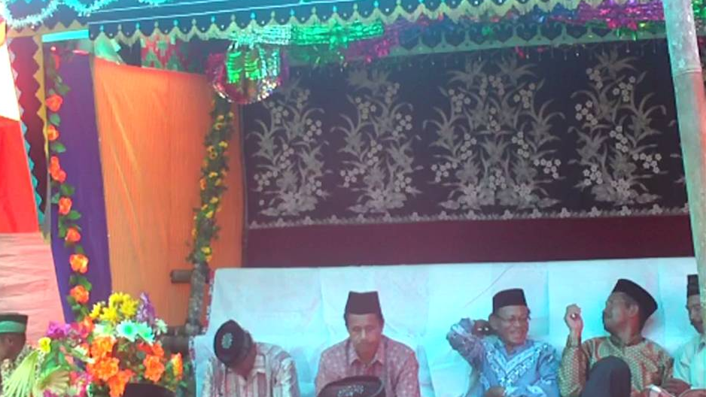

Gambar 27. Tampak panggung dari arah depan saat terbuka dan nampak pula polangku atau tempat duduk yang tertutup oleh kain putih.
(Dok. Nur qomariah, 24 Agustus 2012)

- Pembahasan.
Seperti upacara adat lainnya, upacara adat Ngkade diawali dengan perencanaan oleh pihak keluarga yang akan melaksanakannya. Perencanaan ini sangat penting untuk dilakaukan karena mengingat ada beberapa keluarga yang akan mengikutkan anak gadis mereka dalam upacara tersebut. Upacara adat Ngkade tidak selamanya harus diadakan secara bersama-sama oleh beberapa keluarga. Upacara adat ini sebenarnya dapat dilaksanakan secara perseorangan oleh pihak keluarga yang berkecukupan. Tradisi memingitkan anak mereka secara bersama-sama bertujuan untuk mengefisiensikan waktu dan biaya, mengingat upacara adat ini membutuhkan waktu yang panjang serta dana yang cukup banyak dalam pelaksanaanya. Selain itu kekahwatiran akan sedikitnya tamu atau penonton yang datang ubtuk menonton pertunjukkan tari Padhoge pada akhir upacara adat juga menjadi salah satu faktor lainnya. Semakin banyak peserta uapacara Ngkade (gadis yang dipingit) maka semakin banyak penonton utamanya pemuda yang akan datang untuk menyaksikan upacara tersebut.
Upacara adat Ngakade merupakan upacara adat yang diselenggarakan untuk merayakan kedewasaan seorang anak perempuan pada masyarakat siompu. Upacara adat ini berlangsung selama 4 hari 4 malam. Pembukaan upacara diawali dengan pembacaan doa oleh para pemuka adat, tokoh agama dan keluarga. Hal ini bertujuan agar prosesi upacara berlansung lancar sampai hari yang telah ditemtukan. Hari pertama merupakan hari masuknya peserta pingitan dalam kaombo (ruang pingitan). Selama berada dalam pingitan mereka akan merawat diri dengan menggunakan bedak dingin dan menjaga sikap dan tindakan mereka, seperti dilarang bersuara keras dan berinteraksi dengan orang-orang terdekat mereka seperti keluarga terutama dengan orang-orang yang ukan muhrimnya. Aturan-aturan selama berada dalam pingitan harus mereka turuti.
Hal-hal yang diatur dalam prosesi pingitan ini sesungguhnya sejalan dengan ajaran Islam. Dimana para wanita memang dianjurkan untuk menutupi aurat, menjaga pendangan, menjaga lisan dan perbuatan mereka, serta belajar bersukur atas apa yang dimiliki. Sebagai wanita dewasa yang nantinya juga akan berumah tangga, bangun pagi adalah wajib bagi mereka sebelum suami. Hal ini dikarenakan wanita harus mengurus ruamah terlebih dahulu dan menyiapkan makanan atau sarapan pagi. Selain itu mereka juaga dapat belajar cara merawat dan mempercantik diri mereka selama berada dalam ruang pingitan tersebut.
Masuk dalam pingitan merupakan salah satu prosesi upacara yang harus dilakukan oleh para gadis. Pemusik dalam upacara adat ini adalah orang-orang yang dianggap mahir dalam memainkan instrumen musik dalam upacara adat Ngkade. Pihak-pihak yang terlibat dalam upacara adat ini yang wajib untuk dihadirkan selain pemilik hajatan adalah tokoh adat seprti Parabela, Wati dan Ana buou, pangara dan tokoh agama yang ada di masyarakat Siompu.
Nilai gotong royong dalam masyarakat masih begitu melekat dalam masyarakat Siompu. Hal ini dapat dilihat pada persiapan menuju puncak upacara adat pada hari ketiga, persiapan dilakukan oleh pihak keluarga dengan dibantu oleh masyarakat setempat, mulai dari peminjaman alat-alat dapur sampai pembuatan sabua. Karena masih kental akan aturan adat dan budaya masyarakat setempat, pembuatan sabua bagi masyarakat cukup penting sebagai tempat menjamu para tamu yang hadir utamanya para pemuka adat. Unsur modern dalam pembuatan sabua ini dapat kita lihat pada dekorasi panggung yang digunakan. Meskipun terlihat sederhana, hal ini merupakan wujud perkembangan dalam hal penataan panggung pertunjukkan masyarakat Siompu.
Pada hari keempat, setelah mandi para gadis di Bhindu terlebih dahulu. Tujuan Bhindu sebenarnya hanya untuk mempercantik wajah para gadis yang menggunakan pakaian Wilidhu, bagi gadis gadis yang menggunakan baju Kombo mestinya tidak harus di Bhindu, namun hal ini tetap dilakukan sebagai suatu keseragaman atau tanda yang dapat membedakan antara gadis yang sudah dipingit dengan gadis yang belum dipingit bagi orang yang melihat nantinya saat mereka keluar dari pingitan (Kaombo).
Saat keluar darai dalam pingitan, Kaombo, atao gadis yang telah dipingit akan didampingi oleh seorang anak kecil sebagi Kasora dan seorang ibu sebagai kasande. Jika kita melihat Kasora, kita dapat menyimpulkan bahwa Kasora adalah potret masa lalu dari sianak gadis yang harus ia tinggalkan. Sedang kasande yang merupakan ibu-ibu dan berda di belakang sang gadis saat duduk di Polangku, dan bertugas menahan kepala anak gadis agar selalu tegap dapat kita artikan sebagai suatu tanda bahwa, seorang anak gadis harus memiliki pandangan kedepan , tegas, bertanggung jawab, dewasa dan berani mengambil keputusan.

- penari
Tari Padhoge ditampilkan sebagai wujud rasa syukur dan kegembiraan para gadis yang sudah melewati proses pingitan (Ombo) selama beberapa hari. Tari ini juga bertujuan untuk menghibur para tamu yang datang dalam acara tersebut. Tari Padhoge merupakan bentuk tari berpasangan. Penari padhoge wanita adalah gadis yang telah dipingit sedang penari pria adalah orang yang hadir pada upacara adat tersebut, dan ingin mengajak gadis yang telah dipingit untuk menari tari Padhoge.
Namun pada kenyataanya, dalam setiap pertunjukkan tari Padhoge pada upacara adat Ngkade, penari lelaki adalah sanak keluarga dari para gadis peserta pingitan. Baik itu paman, ayah atau kakak sang gadis. Hal ini disebabkan oleh waktu yang disediakan untuk menari bersama para gadis cukup terbatas. Dirangkaikannya upacara adat ini dengan acara lain seperti akikah dan khatam Qur’an juga menjadi salah satu penyebabnya. Akan tetapi jika kita melihat dari latar belakang masyarakat Siomp yang mayoritas beragama islam, hal ini dapat kita simpulkan bahwa sebenarnya apa yang dilakukan masyarakat saat menari tari Padhoge dimana penari pria adalah sanak keluarga para gadis, ini sejalan dengan ajaran agama islam yang tidak membolehkan anak gadis berdekatan dengan lelaki atau pria yang bukan muhrimnya. Adapun pada malam hari ketika pria lain yang bukan sanak keluarga dari sang gadis yang ingin mengajak para gadis untuk menari merupaka wujud kebebasan bagi sang gadis untuk memilih sendiri pasangan hidupnya kelah sesuai dengan kata hatinya, orang tua hanya mengontrol atau mengawasi agar semua berjalan sesuai dengan aturan-aturan agama serta adat yang ada pada masyarakat Siompu.

- Gerak tari
Gerak tari Padhoge penari wanita dan penari pria cukup berbeda. Gerak tari Padhoge pria lebih semangat dari pada gerak tari Padhoge wanita. Gerak tari Padhoge wanita lebih pelan, dan lembut. Gerak tari Padhoge wanita mengikuti arah tangan yang berada di depan dada.
Posisi awal dalam gerak tari Padhoge wanita yaitu jari telunjuk dan jari tengah tangan kiri menjepit ujung selendang dengan posisi ujung jari menghadap ke bawah lantai, posisi lengan membentuk sudut 45 derajat. Tangan kanan didepan dada memegang lenso (sapu tangan) pada ujung jari telunjuk dan jari tengah. Kaki kanan bergerak lebih dulu kedepan dan berhenti pada posisi menyerong ke kiri. Gerak kaki pada tari Padhoge belum mengalami perubahan dari bentuk aslinya. Kaki bergerak pelan dan lambat dengan posisi ibu jari kaki menyentuh tanah. Hal ini mengandung makna bahwa seorang wanita harus berperilaku lemah lembut, berhati hati dalam mengambil keputusan, dan tidak boleh mengeluarkan suara keras seperti pria. Badan bergerak mengikuti arah tangan yang berada di depan dada. Pandangan mata penari wanita hanya tertuju kebawah mengikuti gerak tubuhnya.
Gerak tari Padhoge diawali dengan memilih atau mengundang penari wanita yang di inginkan penari pria untuk diajak menari. Penari pria akan mengarahkan salah satu tangannya pada salah seorang gadis yang telah dipingit untuk diajaknya menari. Setelah beberapa saat menari, penari pria akan menganbil sapu tangan dari tangan penari wanita. Setelah diselipkan uang pada saputangan tersebut, penari pria tidak langsung mengembalikan saputanganya pada sang gadis. Penari pria terlebih dahulu menari-nari dengan menggunakan sapu tangan tersebut. Sesekali sapu tangan akan diputar-putarkan diatas kepala mereka (penari pria).
Ada beberapa bentuk gerak kaki dalam tari Padhoge pria. Diantaranya gerak sede-sede (memutar pelan pelan) yang merupakan gerak dasar, dan punda (memutar dengan lompatan kecil) yang merupakan gerak improvisasi atau pengembangan dari penarinya. Gerak tangan sendiri hampir sama dengan penari wanita yakni salah satu tangan tetap berada didepan dada dan salah satunya berada disamping. Namun yang membedakanya adalah gerak tangan pada penari pria lebih bersemangat. Sesekali tangan dapat dipetik atau diangkat keatas.

- Properti tari
Properti yang digunakan pada tari padhoge adalah lenso (sapu tangan) dan selendang. Kedua properti ini digunakan oleh penari perempuan sedang penari pria tidak menggunakan properti tertentu. Properti yang digunakan seperti sapu tangan dan selendang merupakan ciri khas bagi wanita di masa lampau. Pemggunaan selendang pada masa kini masih sering kita lihat dalam kehidupan sehari-hari. Namun berbeda halnya dengan sapu tangan (lenso). Penggunaan lenso pada saat ini telah tersisihkan oleh adanya tisu. Padahal jika kita menoleh kebelakang, panggunaan sapu tangan adalah identik dengan kaum wanita sebagai simbol kefeminiman. Sapu tangan juga memiliki banyak fungsi, seperti pengikat rambut jika cuaca sedang panas, mengelap keringat, membalut luka, dan sebagai bandana, atau bando.
Penggunaan lenso sebagai properti dalam tari padhoge sebenarnya untuk memudahkan para penari pria saat ingin memberikan uang pada penari wanita. Selain itu, agar tidak nampak oleh orang lain berapa nominal uang yang akan diberikan penari pria pada penari wanita. Penggunaan lenso ini juga membuat tari padhoge nampak lebih rapi, karena saweran yang diberikan tidak secara langsung, tetapi melalui benda perantara seperti sapu tangan sehingga penari pria harus mengantri apabila ingin mengajak penari wanita untuk menari, karena penari wanita pada umumnya hanya menggunakan satu sapu tangan saat pertunjukkan tari tersebut.

- Busana dan rias
Kostum penari perempuan adalah baju kombo dan baju wilidhu. baju wilidhu adalah baju adat masyarakat siompu, sedangkan baju kombo adalah baju adat masyarakat Buton pada umumnya. Kostum penari laki-laki tidak ditentukan, cukup menggunakan pakaian rapi dan sopan serta wajib menggunakan peci atau songko. Songko, peci ataupun penutup kepala jenis lainnya wajib digunakan bagi para pria dalam masyarakat siompu saat menari hal ini sebagai bentuk penghormatan bagi para pemuka adat dan orang yang lebih tua.
Bhindu adalah salah satu rias yang menjadi cirik has dari tari Padhoge dalam upacara adat Ngkade. Hal inilah yang menjadi salah satu perbedaan dari segi kostum dan tata rias tari padhoge dalam upacara adat Ngkade dengan tari padhoge dalam acara-acara lain seperti penyambutan tamu selain dari gerak yang sudah dikreasikan. Bhindu wajib dilakukan sebagai penanda atau identitas bagi anak gadis yang sudah dewasa saat keluar pingitan yang membedakan mereka dari anak gadis lainnya. Sehingga bagi para pemuda yang sedang mencari pendamping hidup atau menginginkan hubungan yang serius, dapat menyeleksi gadis yang di inginkannya.
- Musik iringan tari.
Pemusik atau pande rambi dalam upacara adat Ngkade didominasi oleh laki-laki yang sudah berusia lanjut. Hal ini sebenarnya tidak harus terjadi jika ada kepercayaan dari oarang yang lebih tua terhadap kaum muda untuk memainkan alat musik tersebut. karena kurangnya kepercayaan dari oarang yang lebih tua kepada kaum yang lebih muda, membuat kaum muda menjadi kurang percaya diri untuk tampil pada momen-momen seperti upacara adat ini.
Terlebih lagi kurangnya minat dari kaum muda untuk mempelajari cara memainkan alat musik iringan ini juga menjadi salah satu penyebabnya. Selain itu, pemusik pada masyarakat siompu tidak dipandang sebagai sebuah profesi yang menjanjikan sehingga memang jarang kita temui orang-orang yang dapat memainkan alat musik ini secara benar dan indah didengar.

- Waktu dan tempat
Tari Padhoge dalam upacara adat Ngkade disajikan pada akhir prosesi upacara adat. Tari ini ditampilkan di atas sabua depan rumah pemilik hajatan pada waktu siang hari antara pukul 1 sampai pukul 2 siang. Karena ditampilkan pada waktu siang hari, pertunjukkan ini tidak membutuhkan pencahayaan khusus. Pencahayaan masih menggunakan cahaya matahari langsung yang masuk menembus sekeliling sabua yang tidak tertutupi oleh kain.
Penentuan waktu pertunjukan tari atau puncak upacara adt Ngkade dilakukan oleh pihak keluarnga penyelenggara upacara adat. Dipilihnya waktu siang sebagai puncak upacara dan pertunjukan tari padhoge karena disesuaikan dengan waktu makan siang dan tidak mengganggu waktu ibadah masyarakat siompu yang mayoritas beragama Islam. Sehingga waktu siang hari dianggap tepat bagi masyarakat untuk menjamu para tamu dengan sajian makanan yang telah dipersiapkan.

BAB V
PENUTUP
- Kesimpulan
Berdasarkan hasil penelitian dan pembahasan diatas melalui observasi, wawancara dan dokumentasi yang telah dilakukan, maka dapat disimpulkan bahwa:
- Prosesi upacara adat Ngkade diawali dengan perencanaan oleh keluarga yang akan memingit anak gadis mereka. Upacara adat dibuka oleh seorang parabela. Sementara yang mengantarkan para gadis kedalam pingitan disebut bhisa. Gadis akan dipingit selama 4 hari 4 malam. Pemain musik pengiring upacara adat Ngkade disebut pande rambi. Pande rambi hanya datang untuk memainkan musik pada upacara pembuka, dipagi hari pada hari ketiga dan dihari ke empat yakni hari berakhirnya upacara adat Ngkade. Selama dalam pingitan para gadis akan menggunakan bedak dingin dan harus mengikuti aturan-aturan selama mengikuti prosesi upacara adat. Dihari ketiga, para gadis kaombo akan menggunakan patirangga dan diajarkan menari tari Padhoge. Segala persiapan juga dilakukan, mulai dari pembuatan sabua, peminjaman peralatan dapur, dan penyiapan bahan makanan. Sore hari menjelang maghrib akan diadakan pertunjukkan tari linda yang kemudian akan dilanjutkan setelah sholat Isya. Hari keempat merupakan hari terakhir dan puncak upacara adat Ngkade. Upacara diawali dengan memandikan gadis yang dipingit (kaombo) oleh bhisa dengan menggunakan air dari 7 mata air. Kemudian anak gadis tersebut di bhindu atau melakukan pemotongan rambut pada daerah wajah, leher dan bagian telinga, dirias, kemudian memakai baju kombo atau wilidhu. Setelah itu para kaombo akan keluar dari pingitan setelah sholat Dzuhur, dijemput oleh seorang wanita dari perangkat adat untuk diantarkan menuju ke panggung. Diatas panggung, kaombo akan duduk di polangku atau tempat duduk yang terbuat dari bambu berdasarkan kasande yang telah menanti dan dhula yang dijaga oleh seorang wanita. Di-polangku, kaombo akan di toba oleh tokoh agama. Setelah di toba, tirai punutup panggung kaombo akan diangkat, kemudian kaombo dipersilahkan untuk mengangkat wajah dan menurunkan kipas yang menutupi wajah mereka sambil menunggu pria yang akan datang untuk mengajak mereka menari. Setelah menari, gadis atau kaombo akan bersalaman dengan para tamu yang hadir. Upacara adat ditutup dengan menyajikan makanan bagi para tamu.
- Bentuk penyajian tari Padhoge pada upacara adat Ngkade yaitu, disajikan pada akhir upacara adat Ngkade di panggung yang telah dihias dengan bunga, kertas warna-warni, kain latar hitam dengan motif bunga perak dan merah di bawahnya, serta motif naga pada langit-langit panggung. Karena disajikan pada waktu siang hari, tari padhoge tidak membutuhkan pencahayaan khusus karena menggunakan cahaya matahari langsung. Kostum penari padhoge wanita menggunakan baju kombo dan baju wilidhu sedang penari laki-laki menggunakan baju bebas rapi dan wajib menggunakan peci atau penutup kepala. Properti yang digunakan penari wanita pada tari Padhoge yaitu selendang dan lenso (sapu tangan). Gerak tari padhoge wanita terkesan lembut dan mendayu sedang gerak tari pria lebih bersemangat. Penari lelaki berasal dari para tamu dan sanak keluarga para gadis sedangkan penari wanita adalah gadis yang baru keluar dari pingitan.

- Saran
- Kepada Pemerintah daerah setempat khususnya di kecamatam Siompu agar kiranya lebih meningkatkan perhatian terhadap pelestarian dan pengembangan kesenian dan budaya masyarakat siompu yang dapat dijadikan sumber pemasukan daerah sebagai daya tarik bagi wisatawan.
- Diperlukan pengembangan baik teori maupun pengalaman yang mendukung bagi generasi muda untuk mengembangkan tari Padhoge sebagi sarana hiburan.
- kepada generasi muda di kecamatan Siompu kiranya agar tetap mempertahankan warisan budaya yang telah ada, serta meningkatkan kemampuan diri dan masyarakat mengenai budaya, tradisi yang ada di daerah siompu khususnya tari Padhoge.
- Sebagai bahan masukan dan bacaan kepada Program Studi Sendratasik dalam meningkatkan pengetahuan terhadap salah satu kebudayaan masyarakat yang ada di Desa Biwinapada Kecamatan Siompu Kabupaten Buton dan kiranya dapat meneliti kembali tentang tari Padhoge yang terdapat di Kecamatan Siompu.

DAFTAR PUSTAKA

Abdul latif & Abu bakar. 2001. Adat Melayu Serumpun. Kuala Lumpur: University Malaya.
Alfiansyah, Muhammad. 2011. Upacara adat. http://www.sentra-edukasi.com.diunduh 18 Desember 2013.
Arikunto, Suharsimi. 2010. Prosedur Penelitian; suatu Pendekatan Praktik, Jakarta: Rineka Cipta.
Badudu, Zain, 1994. Kamus Umum Bahasa Indonesia. Jakarta: Pustaka Sinar Harapan.
Departemen Pendidikan Nasional, 2008. Kamus Besar Bahasa Indonesia, Jakarta: PT Gramedia Utama.
Endraswara, Suwardi. 2003. Metodologi penelitian kebudayaan. Yogyakarta: Gadjahmada Universitas Press.
Heri Wibowo. 2010. Pengertian Hukum Adat. http://sejarah history.blogspot.com. Diunduh 18 Desember 2013
Kartono, Ario, dkk. 2007. Kreasi Seni Budaya untuk SMA kls X, Jakarta: Ganeca Exact.

Moeliono, Anton M. 1980. Kamus Besar Bahasa Indonesia.
Purwatiningsih, 2009. Metodologi Penelitian, Malang: Jurusan Seni dan Desain Universitas Negeri Malang.
Ruslina, dkk.1987. Pendidikan Seni Tri untuk SMTA. Angkasa Bandung..
Sangaji, E. M,. & Sopiah. 2010. Metodologi penelitian: Pendekatan Praktis dalam Penelitian. Yogyakarta: Penerbit Andi
Suharjo. 1990. Pengertian rumusan masalah. PT Gramedia Pustaka Utama. Jakarta. 23 Hal
Suryono dkk. 1985. Kamus Antropologi, Jakarta: Akadema Presindo.
Yusuf, Dra. Wiwik P. 1992. Upacara Adat Sulawesi Selatan.
Wikipedia Bahasa. 2013. Upacara. http://id.wikipedia.org/wiki/Upacara. Diunduh 18 Desember 2013

NARASUMBER

Nama : Bpk La Mittu
Alamat : Desa Biwinapada
Usia : 72
Status : Mantan Parabela
Pekerjaan : Pensiunan Guru

Nama : Bpk Drs. La Mae
Alamat : Desa Biwinapada
Usia : 53
Status : Budayawan
Pekerjaan : Guru MTsN.

Nama : Wa Usaha
Alamat : Desa Batuawu
Usia : 58
Status : Bhisa
Pekerjaan : Ibu Rumah Tangga

GLOSARIUM

Ana bu’ou = Pengawal sara atau adat( mantan tokoh adat)
Bhindu = Pemotongan dan pengikisan rambut pada daerah sekitar wajah dan leher.
Bhisa = Sebutan untuk dukun.
Bhisano bhindu = Orang yang memotong rambut gadis yang dipingit.
Bia ogena = sarung yang terdiri dari beberapa gabungan warna polos, seperti merah, hitam, hijau, kuning, biru, dan putih yang dijahit secara bertingkat
Di-bhindu = kata dasar bhindu yang diberi imbuhan di yang berarti di potong.
Dhula = Loyang berisi empat macan kebutuhan pokok.
Dhalika = tungku yang terbuat dari besi atau batu
Disarati = dibacakan doa sebagai syarat sebulum menggunakan sesuatu.
Fotu = Pengawal parabela
Gambi = Tempat pinang.
Ganda = Gendang berukuran besar yang biasa digunakan di masjid.
Kaombo = Orang atau gadis yang dikurung atau ruang kurungan.
Kasande = Sebutan untuk wanita yang sudah dewasa.
Kasora = Sebutan untuk anak perempuan yang belum dewasa.
Kasorano kaombo = pendamping anak gadis yang dipingit.
Kampurui = Pengikat kepala yang biasa digunakan oleh para pemuka adat
Kombo = Baju adat masyarakat Buton
Katagoba = sebutan untuk satu pasang gendang yang terdiri dari dua buah karena dibunyikan secara bersamaan dan gendangnya saling berdekatan.
Kansi-kansi = Sebutan untuk orang yang pngontrol tempo
Kodhai = baju adat untuk wanita pada tokoh adat masyarakat siompu.
Lenso = Sapu tangan.
Ledha = Kain tenun masyarakat Buton.
Libho = nama jenis daun.
Mem-bhindu = memotong
Mbololo = gong berukuran sedang
Ngkade = Salah satu upacara adat suku Siompu.
Ndengi-ndengi = gong kecil yang diletakkan di atas kayu yang dihubungkan dengan tali.
Ombo = Diasingkan dari dunia luar.
Punda = lompat
Parabela = Sebutan untuk kepala suku atau raja.
Pande rambi = Sebutan untuk orang yang mahir dalam memainkan alat musik tradisional.
Pangara = pengawal wati
Polangku = Tangga.
Patirangga = daun pacar sebagai pewarna kuku
Ponda = tikar yang terbuat dari daun pandan berduri.
Sabua = Panggung.
Sadhaka = Salah satu upacara adat suku siompu.
Sede-sede = Gerak mengangkat kaki secara lambat
Sanggara = pisang goreng
Toba = Sumpah.
Tawa-tawa = gong berukuran besar
Tawana kappa = daun kapas
Wati = Sebutan untuk penasehat parabela.
Wilidhu = Baju adat masyarakat Siompu.

DRAFT PERTANYAAN
- Apa yang dimaksud dengan upacara adat Ngkade?
- Apa tujuan dilaksanakannya upacara adat ini?
- Berapa hari upacara adat Ngkade diadakan?
- Hal-hal apa saja yang dilakukan oleh para gadis didalam pingitan?
- Siapa saja yang terlibat dalam upacara adat ini?
- Bagaimana prosesi upacara adtat Ngkade?
- Bagaimana bentuk penyajian tari pajhoge dalam upacara adat Ngkade?

DOKUMENTASI PENELITIAN

Gambar 1. Pemusik (pande rambi) memainkan alat musik saat gadis memasuki pingitan.
(Dok: Nur qomariah, 21 Agustus 2012)

Gambar 2. Pande rambi memainkan alat musik pengiring tari linda yang terdiri dari ganda dan tawa-tawa.
(Dok: Nur qomariah, 23 Agustus 2012)

Gambar 3. Salah satu Penari linda sedang memberi hormat sebelum mulai menari sedang penari lainnya sudah mulai menari dengan gerak dasar tari linda.
(Dok: Nur qomariah, 23 Agustus 2012)

Gambar 5. Dua wanita (istri wati) membawa kampurui yang akan diikatkan di kepala para tamu kehormatan
(Dok. Nur qomariah, 23 Agustus 2012)

Gabar 6. Bhisa sedang mem-bhindu salah seorang gadis yang telah dipingit
(Dok. Nur qomariah, 23 Agustus 2012)

Gambar 7. Para gadis duduk diatas polangku dengan memegang kipas ditangan kanan menutupi wajah mereka serta ditangan kiri memegang pisau dengan pinang diujung mata pisaunya, kasande nampak menahan kepala gadis pingitan agar tetap tegap, dan Kasora terlihat memegang gambi (tempat pinang).
(Dok. Nur qomariah, 23 Agustus 2012)

Gambar 8. Makanan yang telah siap dibagikan untuk para tamu.
(Dok. Nur qomariah, 16 April 2014)

Gambar 9. Gadis sedang menari Padhoge dengan posisi tangan kiri didepan dada, ujung jari memegang selendang, posisi badan mengikuti arah tangan yang berada di depan dada.
(Dok. Nur qomariah, 24 Agustus 2012)

Gambar 10. Beberapa gerak kaki dan tangan penari pria pada tari padhoge, nampak pada gambar gerak kaki tende (mengangkat kaki), dan sede-sede (mengangkat kaki secara pelan)
(Dok. Nur qomariah, 24 Agustus 2012)

Gambar 11. nampak pada bagian kiri adalah baju Wilidhu sedangkan bagian kanan merupakan baju kombo
(Dok. Nur qomariah 24 Agustus 2012)

Gambar 12. Pande rambi yang sedang memainkan alat musik di akhir prosesi upacara adat Ngkade untuk mengiringi tari Padhoge.
(Dok. Nur qomariah, 24 Agustus 2012)

Gambar 13. Tampak panggung dari arah depan saat terbuka dan nampak pula polangku atau tempat duduk yang tertutup oleh kain putih.
(Dok. Nur qomariah, 24 Agustus 2012)
Nama lengkap Nur Qomariah biasa disapa Irma. Lahir pada tanggal 4 Mei 1991 di kota Bau-bau. Anak pertama dari 6 bersaudara yang lahir dari pasangan bpk Drs. La Mae dan ibu Dra. Wa Masnia. Penulis menempuh pendidikan dimulai dari TK. Wadiabero kemudian dilanjutkan ke SD Negeri 8 Wadiabero. Pada tahun 2002 penulis pindah ke SD Wangkanapi mengikuti orang tua yang dipindah tugaskan pada saat itu. Setelah tamat SD pada tahun 2003, penulis melanjutkan sekolahnya di SMPN 1 Bau-bau. Setelah tamat SMP pada tahun 2006 penulis melanjutkan sekolah di SMAN 1 Bau-bau. Setelah dinyatakan lulus SMA pada tahun 2009 penulis melanjutkan pendidikan kejenjang perguruan tinggi yang ada di Makassar yaitu Universitas Negeri Makassar (UNM) pada Fakultas Seni Dan Desain dengan mengambil program studi Pendidikan Sendratasik angkatan 2009. Penulis sangat bersyukur telah diberi kesempatan untuk menimbah ilmu sebagai bekal di masa yang akan datang. Penulis berharap dengan ilmu yang diperoleh dapat diamalkan dengan baik. Serta dapat membahagiakan orang-orang yang disayangi, terutama kedua orang tua yang selalu memberikan dukungan dan doa
tiada henti-hentinya.

